МИНИСТЕРСТВО НАУКИ И ВЫСШЕГО ОБРАЗОВАНИЯ РОССИЙСКОЙ ФЕДЕРАЦИИ
Федеральное государственное бюджетное образовательное учреждение
высшего образования
«КУБАНСКИЙ ГОСУДАРСТВЕННЫЙ УНИВЕРСИТЕТ»
(ФГБОУ ВО «КубГУ»)

Экономический факультет
Кафедра мировой экономики и менеджмента

Допустить к защите
Заведующий кафедрой
д-р экон. наук, проф.
__________ И.В. Шевченко
(подпись)
__________________2021 г.

ВЫПУСКНАЯ КВАЛИФИКАЦИОННАЯ РАБОТА
(МАГИСТЕРСКАЯ ДИССЕРТАЦИЯ)

УПРАВЛЕНИЕ КОНКУРЕНТОСПОСОБНОСТЬЮ МЕЖДУНАРОДНЫХ КОМПАНИЙ НА ОСНОВЕ ИННОВАЦИОННОЙ ДЕЯТЕЛЬНОСТИ

Работу выполнил |  |  |  | И.В. Евченко
 | (подпись)
Направление подготовки |  | 38.04.02, Менеджмент
 |  |  | (код, наименование)
Направленность (профиль) |  |  | Международный бизнес
Научный руководитель
д-р экон. наук, проф. |  | И.В. Шевченко
 | (подпись)
Нормоконтролер
канд. экон. наук, доц. |  |  | М.Р.Ахмедова
 |  | (подпись)

Краснодар
2021
СОДЕРЖАНИЕ

Введение 3
1 Теоретико-методические основы обеспечения конкурентоспособности предприятия 7
1.1 Теоретические аспекты и сущность понятия конкурентоспособность предприятия 7
1.2 Методы оценки конкурентоспособности предприятия 14
1.3 Повышение эффективности и конкурентоспособности компаний в условиях пандемии 17
2 Инновационная деятельность как фактор конкурентоспособности международных компаний 26
2.1 Сущность и концепции инновационной деятельности 26
2.2 Механизмы реализации управления инновационной деятельностью 27
2.3 Методы измерения и оценки инновационной деятельности 30
2.4 Основные тенденции развития инновационных процессов 37
3 Способы повышения конкурентоспособности международных компаний на основе инновационной деятельности 46
3.1 Разработка интегрального показателя оценки конкурентоспособности компании 46
3.2 Апробация предложенного интегрального показателя на примере международных компаний 53
3.3 Алгоритм сравнения и анализа действия конкурентов по обеспечению конкурентоспособности с учетом инновационной деятельности 68
Заключение 71
Список использованных источников 74

ВВЕДЕНИЕ

Актуальность темы исследования. Проблема конкурентоспособности универсальна и глобальна. В настоящий момент, она затрагивает практически все компании, и всех товаропроизводителей мира. В условиях научно-технической революции, процесса интеграции, распространения конкуренции на новые области социально полезной деятельности и усиления воздействия на национальные экономики, конкурентоспособность стала глобальным явлением.
Каждой хозяйствующий субъект входит в широкий круг участников рынка, заинтересованных в результатах своей деятельности. В связи с этим актуальность конкурентоспособности международных компаний очевидна: чтобы обеспечить выживание компании в современных условиях, руководители и менеджеры в первую очередь должны иметь возможность реалистично оценивать финансовое состояние компании и существующих потенциальных конкурентов, быстро получать и обрабатывать необходимые данные для принятия правильного управленческого решения, что напрямую связано с развитием инновации и инновационной деятельности, являющиеся ключевым фактором экономического развития.
Таким образом, актуальность данной темы обусловлена необходимостью своевременного и эффективного использования инструментов повышения конкурентоспособности на основе инновационной деятельности, а также управления ими на современном предприятии.
Степень разработанности научных вопросов, исследуемых в диссертации. В трудах отечественных ученых отражены различные методы стратегического управления и оценки конкурентоспособности: Баринов В.А., Гельвановский М.И, Кныш, М.И., Мазилкина Е.И., Амбарцумов А.А., Винокуров В.А., Максимов И.М, Андреева О.Д., Горбашко Е.А., Голубков Е.П., Грошев В.П., Забелин П.В., Моисеева Н.К., Кредисов А.И., Фатхутдинов Р.А., Фасхиев Х.А., Костин И.М. и др.
Среди зарубежных авторов следует отметить работы таких экономистов, как: Котлер Ф., Макконнел К.Р., Брю С.Л., Смит А., Портер М.Е., Портер М., Томпсон А.А., Стрикленд А.Дж., Хасби Д. и др.
Существует много отечественных и зарубежных работ в области конкурентоспособности, конкурентных преимуществ и инноваций, вопрос формирования и оценки конкурентных преимуществ международных компаний в контексте инноваций до конца не изучен, поэтому необходимость исследования, описанного в работе, определило его цель и задачи.
Цель диссертационного исследования заключается в разработке интегрального показателя оценки конкурентоспособности компании с учетом инновационной деятельности и предложения рекомендаций, как повысить конкурентоспособность предприятия, приняв на основании полученных данных, объективное управленческое решение.
В ходе достижения цели исследования были реализованы следующие задачи:
- обобщить теоретико-методологические подходы российских и зарубежных авторов к раскрытию понятий «конкурентоспособность предприятия» и «инновационная деятельность».
- установить взаимосвязь между конкурентоспособностью и инновационной деятельности.
- выделить показатели инновационной деятельности предприятий с целью установки их влияния на конкурентоспособность предприятия.
- разработать интегральный показатель оценки конкурентоспособности компании с учетом инновационной деятельности.
- разработать алгоритм и апробировать интегральный показатель на примере международных компаний.
Объектом диссертационного исследования в соответствии с поставленными целями и решаемыми при этом задачами, являются международные компании, осуществляющие коммерческую деятельность.
Предметом диссертационного исследования являются организационно-экономические отношения, подходы, методы формирования и оценки эффективности стратегии развития предприятия с целью повышения его конкурентоспособности.
Теоретическую и методическую основу диссертационного исследования составили материалы, в которые входят работы отечественных и зарубежных ученых в области стратегического управления, законодательства и государственного регулирования. Диссертационное исследование основано на общенаучной методологии, предполагающей использование общих когнитивных методов, а также использование экономико-математических, статистических и экспертных методов анализа для получения всех необходимых показателей, а также системы эффективности компаний.
Научная новизна диссертационного исследования состоит в разработке интегрального показателя, который даёт возможность влиять на повышение конкурентоспособности предприятия, методика расчета которого синтезирует в себе наиболее значимые показатели, объединяющие между собой конкурентоспособность предприятия и его инновационную деятельность.
Основные научные результаты диссертационного исследования, полученные лично автором и выносимые на защиту:
- предложен авторский интегральный показатель оценки инновационной деятельности, агрегирующий экономические показатели и показатели инновационной деятельности (выручки, затрат на НИОКР, количества сотрудников, участвующих в НИОКР, количества разработанных патентов, общее число сотрудников, работающих в компании), который позволяет увидеть фактический уровень конкурентоспособности международной компании и показывает наиболее взаимосвязанные показатели для учета при планировании управленческих решений.
- проведена апробация предложенного показателя на международных компаниях: Take-Two Interactive Software, Electronic Arts, Zynga, CAPCOM CO., что позволило выбрать показатели планирования и проранжировать их в соответствии со степенью их взаимосвязи со значением интегрального показателя для каждой компании.
- разработан алгоритм выработки управленческого решения, состоящий из четырёх шагов (1 – выбор периода анализа, 2 – рассчитать показатель динамическим методом (отношение периода анализа к аналогичному предыдущему периоду, 3 – рассчитать коэффициент корреляции, чтобы определить показатель с наиболее сильной взаимосвязью, 4 – использовать дерево решения, чтобы спланировать значение показателя), что позволило сравнить и проанализировать действия конкурентов для обеспечения конкурентоспособности с учетом инновационной деятельности.
Практическая значимость работы. Предложенный интегральный показатель, учитывающий показатели инновационной деятельности, может быть применен в качестве инструмента оценки конкурентоспособности предприятий в сфере информационных технологий. Разработанный алгоритм выработки управленческого решения, состоящий из четырёх шагов, позволяет сравнить и проанализировать действия конкурентов для обеспечения конкурентоспособности с учетом инновационной деятельности.

1 Теоретико-методические основы обеспечения конкурентоспособности предприятия

1.1 Теоретические аспекты и сущность понятия конкурентоспособность предприятия

Многие авторы [1,2,3,4,5] рассматривают конкуренцию как ключевое понятие, непосредственно содержащее сущность рыночных отношений. В области экономики они относятся к коммерческой конкуренции - конфронтации между хозяйствующими субъектами. Разные авторы по-разному трактуют термин «конкурентоспособность» (далее – КСП). Свяжем определение этого понятия с именем автора, упомянувшего его в своей работе, как показано на рисунках 1-3.

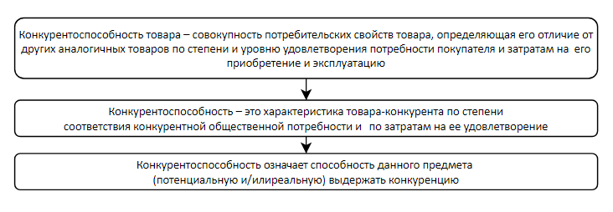
Рисунок 1 – Определение термина «конкурентоспособность» Амбарцумовым А.А. [1], Андреевой О.Д. [2], Горбашко Е.А. [15].

Известно, что на данный момент точной формулировки конкурентоспособность нет, существует десятки терминологических констатаций. Это же наблюдается при формировании запроса об описании терминов оценки данного фактора и формы определения. Словарь Ожегова С.И. также изобилует терминологией, как конкурентоспособность [36]. А Кныш М.И. [20] и Грошев В.П. [23] определяют качество КСП в привлекательности продукта для потребителя. Грошев В.П. учитывает стоимость жизненного цикла продукта, но автор не сравнивает КСП аналогичных продуктов на других рынках в разное время. Автор О.Д. Андреева [2] также показывает данную зависимость, а Кредисов А.И. [29], не учитывает степень соответствия продукции социальным потребностям.

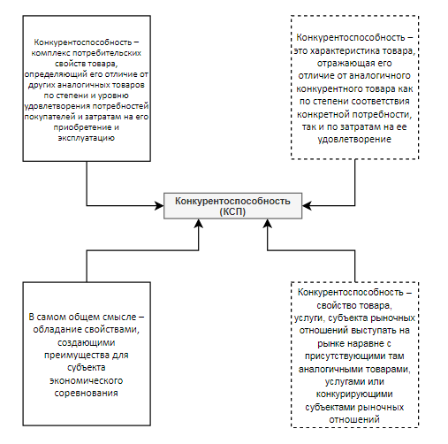
Рисунок 2 – Определение термина «конкурентоспособность»
Грошева В.П. [23], Кредисова А.И. [29], М.Гельвановского [13],
М.Портера [37]

Однако видно, что существуют и другие способы определения КСП компании. Данные Забелиной П.В., Моисеевой Н.К. [18] рассматривают термин, как источник получения прибыли. Фатхутдинова Р.А. [17, 23, 24] указывает на то, что рассматривать следует, если анализировать подобные продукты или услуги. Автор (Швеца В.Е [24]) показывает, что продукт или услуга конкурентоспособны на определенном рынке, объем продаж больше, чем у аналогичных продуктов, а продавцы работают с прибылью, что, в свою очередь, является рыночной экономикой, которая измеряет эффективность любого товара или услуги.

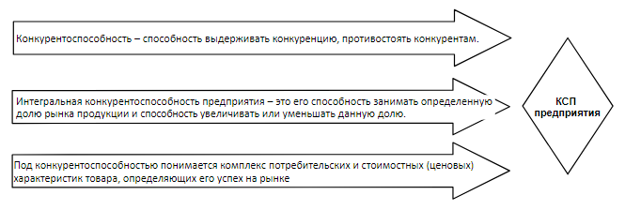
Рисунок 3 – Определение термина «конкурентоспособность»
Ожегов С.И. [36], П.У.Зулькарпаев, Л.Р.Ильясова [19],
Романов А.Н. [30]

Следует отметить, что понятие «конкурентоспособность» имеет разные толкования из-за разных приложений. А.Дж. Стрикленд в своей работе упомянули, что существуют факторы (внутри и снаружи), которые влияют на конкурентоспособность предприятия [42].
Следует отметить, что внутренние и внешние факторы, связанные с корпоративной стратегией и миссией, имеют большое влияние на конкурентоспособность компании, а также влияют на конечную цель повышения конкурентоспособности компании, как показано на рисунке 4.
Следующий авторы (Зулькарнаева И.У. и Ильясова Л.Р. [19]) делят конкурентоспособность, а точнее влияющие группы на цели, ресурсы и среды, в которой находится компания.
Наиболее подробно набор факторов для определения КСП приведен в работах А.А.Томпсона и А.Дж. Стрикленда, Д.Кревенса, Е.П.Голубкова [25, 26, 28].

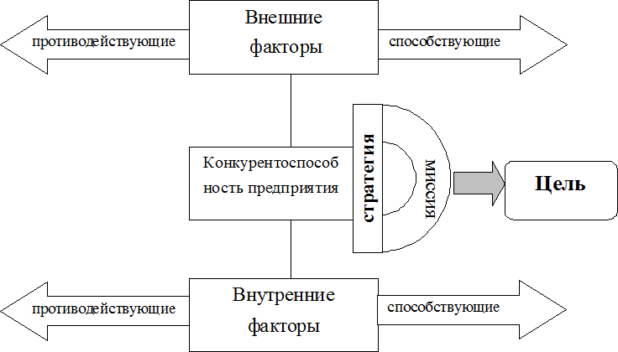
Рисунок 4 – КСП предприятия в системе факторов
внутренней и внешней среды

Ресурсный потенциал и факторы окружающей среды предприятия, безусловно, играют важную роль в формировании конкурентоспособности предприятия. Но, в конце концов, каждая компания владеет этими факторами и находится под их влиянием. Поэтому необходимо упорядочить основные ресурсы для обеспечения становления и развития предприятий. [16 с.17-27]. Согласно Хасби Д. [49] КСП – это качество продукции, то есть набор свойств и характеристик, сформированный в процессе создания продукта для удовлетворения существующих потребностей.
Следовательно, конечный результат предприятия – это продукт. Однако стоит отметить, что Хасби Д. не уточнил уникальных характеристик компаний, производящих конкурентоспособную продукцию.
Если рассматривать мнение Н.К. Моисеевой, то критериями определяющими КСП предприятия, являются: показатели, отражающие динамическую удовлетворенность потребителей, и показатели эффективности затрат времени и ресурсов на производство. [33].
Согласно Э.Дж. Маккарджи, маркетинговые переменные делятся на четыре категории: продукт (качество), цена, местоположение (распространение), продвижение (продажи, реклама, то есть комплекс маркетинговых коммуникаций).

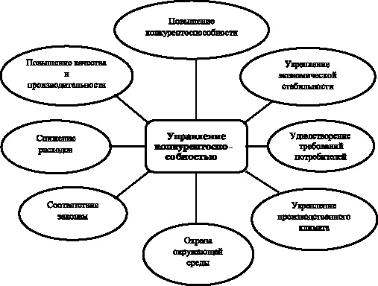
Рисунок 5 – Влияние на управление конкурентоспособностью

Помимо перечисленных выше переменных факторов (элементов) маркетинга, Белоусов В.Л. также рекомендует рассматривать коммерческую деятельность – серию действий и мероприятий, направленных на продвижение и укрепление корпоративного позиционирования.
Поэтому автор считает, что конкурентоспособность предприятий можно выразить через конкурентоспособность продукции без учета человеческих ресурсов. [32 с.63-71].
Следует отметить, что эффективность управления ресурсами оценивается по состоянию финансов компании, показатели товаров, благодаря которым достигается КСП.

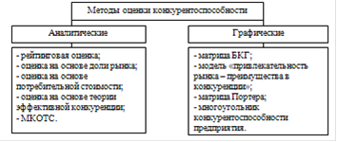
Рисунок 6 – Критерии оценки конкурентоспособности

Также учитывается коэффициент производственной деятельности, что не включает эффективность использования человеческих ресурсов [33 с.33-39].

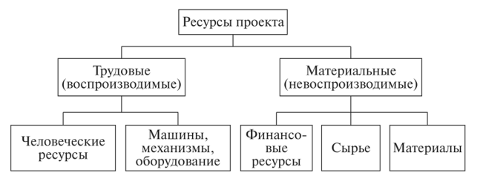
Рисунок 7 – Ресурсы, как показатель конкурентоспособности
товаров

Баринов В. А. и Синельников А. В. [34 с.3-13] предлагают стандарты КСП разделить на две группы. Первая группа будет включать адаптивность, а вторая группа – инновационность, как показано в таблице 1.
Таким образом можно прийти к выводу, что инновации делятся на две части: освоение технологических инноваций и освоение социальных инноваций.
Технологические инновации относятся к набору методов и мер по освоению инноваций в основной области производственных технологий. Также они включают инновационные разработки в области социальной и технической поддержки производства. Вторая составляющая инноваций – социальные инновации, количество технологий, которыми можно управлять для совершения социально-значимых задач.
Конкурентоспособность предприятия зависит от социально-экономических и технических показателей экономического субъекта [6]. В категории оценки входят следующие данные: прибыль и материальное состояние внутренних и внешних потребителей, оценка качества жизни и интеллектуальных/физических навыков, а вместе с тем и получения дополнительного образования и квалификации, повышающих конкурентоспособность компании при долгосрочном планировании.

Таблица 1 – Две группы по стандартам КСП
Название группы | Описание
Адаптивность | Противостояние негативным факторам, гибкое реагирование на изменение внешних показателей, преобразование угроз в возможности
Инновационность | Обеспечение улучшений и обновлений процессов, направленных на уменьшение стоимости, повышение технологической оснастки оборудования, что позволяет реализовать первую названную группу.

Ссылаясь на указанные группы, следует упомянуть, что адаптивность и инновационность являются одними из групп, которые влияют на показатели конкурентоспособности, но точно определить при помощи только этих характеристик, конкретную причину позиции на мировом рынке невозможно. Следует также учитывать факторы, влияющие косвенно, ведь они могут пересекаться, быть взаимозависимыми, что в свою очередь даёт относительный показатель стабильность, который следует и необходимо проверять с достаточным количеством исходных данных [8, 9].
Таким образом, формируя потенциал интеллектуального общества, современное технологическое обеспечение создает основу для технологических инноваций, основанных на техническом прогрессе. Следовательно, инновации – один из основных факторов, определяющих конкурентное преимущество компании.

1.2 Методы оценки конкурентоспособности предприятия

Чтобы найти четкую зависимость между конкурентоспособностью и инновациями, сначала необходимо рассмотреть существующие методы оценки этих двух факторов.
Есть много способов оценить конкурентоспособность. Существует отдельный метод оценки продукции предприятия, отдельный метод оценки персонала и комплексный метод оценки общей КСП.
Названные выше категории увеличивают количество методик оценки конкурентоспособности предприятий. При разнообразии предлагаемых методов существует множество классификаций: по теоретическому содержанию, по форме выражения результата оценки, по форме математической связи и прочее.
Р.А. Фатхутдинов [36 с.96] предлагает оценивать конкурентоспособность следующим образом:
1) Уровень конкурентоспособности определяется как средневзвешенное значение товарных показателей на конкретном рынке.
2) По конкурентоспособности и эффективности каждого продукта на каждом рынке следует проанализировать эффективность организации отдельно.
3) Индивидуально рассматривать показатели устойчивости деятельности организации.

Таблица 2 – Оценки и категории различных факторов КСП
Автор | Описание категории
Р.А. Фатхутдинов, А.Ю. Юданов | Учёт производство, а именно его резервов
А.Г. Бурда, В.В. Кочетов, Ю.К. Перский | Оценка стоимости производства, факторы влияющие на неё в зависимости от местонахождения компании
И.Б. Гурков, П.Н. Завлина, А.К. Казанцева, Л.Э. Миндали | Использование потенциала, который реализован в компании
Е. Млоток, Т. Нильсон | Реализация и исследование сбыта и производства, как единой системы эффективности
В.М. Мишин, А.В. Гличев | Приложенные силы по повышению качеств продуктов и услуг компании

Экспертный состав проводит оценку по 5-балльной градации, затем проводят умножение коэффициентом, затем суммируют баллы. В итоге, можно увидеть уровень компетентности персонала.
Уровень конкурентоспособности организации, зависит от количество человек, сколько их может нанять и чем выше качество их работы.
Количественное измерение можно проводить по показателям КСП компании, что удобно для управления ее уровнем. Для измерения требуется информация, описывающая положительные эффекты и конкурентов в течение определённого периода с учетом общей стоимости. Полезный эффект – это полный индикатор, частная система атрибутов объекта, используемая для выполнения определенных задач конкретными потребителями в течение срока его полезного использования.
В методике, предложенной А.Г. Бурдой и В.В. Кочетовым [7], КСП это показатели, а подтверждение состава – оценка потребностей основного органа управления. Поскольку трудно отдать приоритет какому-либо отдельному критерию, всесторонняя оценка конкурентоспособности представляется уместной. Рассмотрим методику определения основных критериев, при которой матричная шкала взаимосвязи используется для установления объективно сопоставимых значений различных характеристик. Для каждого индикатора положительной направленности найдите максимальное значение в матрице и используйте его в качестве опорного значения [10, 11, 12].
Выбранный индекс стандартизирован. Высокий уровень значения определяет лучшую оценку. Среди недостатков, можно выделить, что сравнивается один критерий, другие не берутся в расчёт.
Для оценки инновационной деятельности организации и ее инновационной конкурентоспособности показатели инновационной деятельности организации широко используются на практике в стране и за рубежом.
На практике в стране и за рубежом наиболее широко используемый индикатор для характеристики инновационной деятельности организации, а именно инновационная конкурентоспособность, можно разделить на следующие группы: высокая стоимость; основанный на времени; воспроизводимость; структура [14].
Наиболее часто используемые показатели отражают конкретные затраты компании на НИОКР, включая продажи и количество технологических отделов.
Инновационный индикатор широко используется и происходит от термина «время выполнения заказа». Под этим понимается время с момента, когда потребность в новом продукте или спрос на него осознаются, до момента, когда он поступает на рынок или в руки потребителей в больших количествах.
Другие индикаторы, такие как структурные индикаторы, показывающие количество и характер инновационных отделов, обычно не используются в общих средствах массовой информации. Такие показатели обычно можно найти в специализированных аналитических обзорах. Последние должны отображать не субъективную, а объективную аналитику, чтобы дать возможность сформулировать оптимальные решения для описания характера влияния на рынок, проверить, является ли достаточным, фактор инновационности или другой, чтобы влиять на конкурентоспособность компании [21, 22].
В рамках исследования выбор метода оценки обусловлен способностью сочетать экономические показатели и показатели инновационной деятельности, что поможет улучшить КСП компании.

1.3 Повышение эффективности и конкурентоспособности компаний в условиях пандемии

Глобальная пандемия коронавирусной инфекции ускорила цифровизацию больше, чем любая из новейших технологий. По словам эксперта по технологическому развитию и один из руководителей крупнейшей в мире ассоциации специалистов в области техники IEEE, Роберто Саракко, в пандемию рынок стал глобальным. На данный момент каждая компания может связаться со всеми клиентам на планете и продавать им товары. Но другие компании-конкуренты могут поступить также. Чтобы быть прибыльной, компания должна выходить на глобальный рынок, ведь расширяя или сокращая своё присутствие, можно влиять как на стоимость услуг или товаров, так и на прибыль.
Стоит не забывать, что современный рынок предоставляет покупателям неограниченный выбор товаров или услуг. По электронной почте регулярно приходят новости о деятельности и скидках конкурирующих компаний, на мобильные устройства приходят уведомления, характеризующиеся рекламным материалом определённых услуг компании, сформированных из предпочтений клиента. Всё это может находиться в единой системе, как показано на рисунке 8.

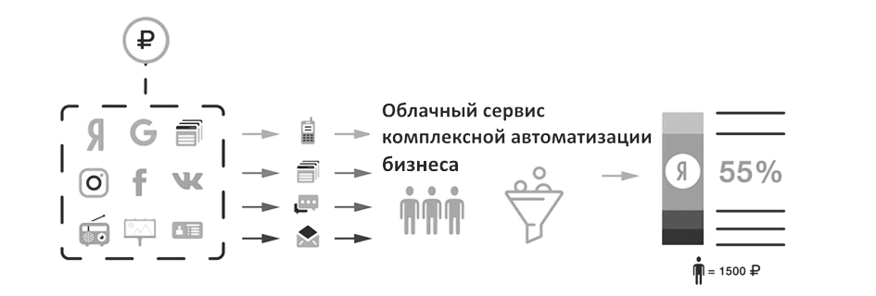
Рисунок 8 – Варианты контакта компании с клиентом

Проблема в том, что для большинства товаров и услуг трудно найти очевидные различия, и обычно это совершенно не беспокоит покупателей. В этом случае конкурентная борьба приобретает особую остроту. Новые клиенты обходятся дороже, чем те, кто уже является постоянным. После привлечения, следует работать над удерживанием: уметь удовлетворить потребность, а прежде выяснить её. После совершения и оплаты сделки, следует убедиться, что клиент доволен обращением, иначе обратное обстоятельство может привести к лишним расходам по нивелированию авторитета компании в положительную сторону [16, 17].
Удаленная работа, ускоренная цифровизация, разорванные цепочки продаж и поставок - последствия пандемии, которые негативно влияют на бизнес-процессы, менеджмент и компанию в целом.
Организациям стало жизненно важно знать свои сильные и слабые стороны, определять источники опасности и угрозы потерь. Советы директоров начали экстренно создавать отделы кризисного планирования и безопасности данных при удаленной работе.
В большинстве случаев возникает потребность в налаживании алгоритмов работы, создании регламентов, как работать с входящим обращением для сотрудника в удалённом формате, учёт рабочего времени и контроль за его действиями. Правильные настройки онлайн-справочников, которые позволили бы увидеть четкий портрет клиента. Требуется единый список клиентов, партнёров, компаний, где можно осуществлять сегментирование и фильтрацию по заданным параметрам, а на основе этих данных формировать стратегию развития.

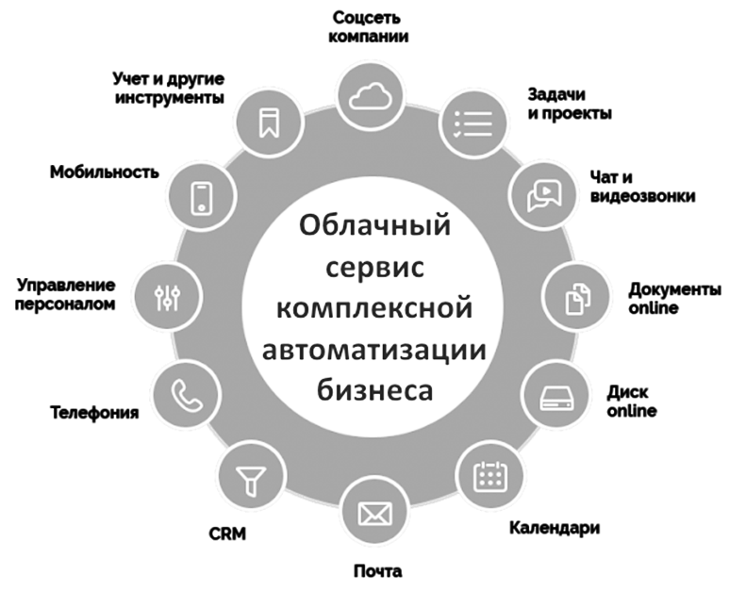
Рисунок 9 – Решаемые задачи облачного сервиса комплексной автоматизации бизнеса

Решением обозначенных проблем служит облачный сервис комплексной автоматизации бизнеса. Это современное решение для создания и оптимизации инфраструктуры компании.
Облачный сервис решает задачи в автоматизации компании, указанные в таблице 3.
В самом начале пандемии многие руководители опасались, что переход на удаленную работу снизит производительность труда. Но этого не произошло. Эксперты доказали, что комплексная автоматизация приводит к улучшению финансовых показателей компании.

Таблица 3 – Решаемые задачи облачным сервисом
Номер | Описание решаемой задачи
1 | Централизованная обработка и хранение данных в облачном хранилище с возможностью совместной работы с онлайн-документами, участвующих в бизнес процессах
2 | Поддержка аудио/видеозвонков и видеоконференций
3 | Учет рабочего времени
4 | Менеджер задач и синхронизация календаря событий
5 | Создание бизнес-процессов и автоматизация их при помощи роботов
6 | Чаты между сотрудниками и клиентами, корпоративная социальная сеть
7 | Система управления взаимоотношениями с клиентами
8 | Контроль за действиями сотрудников
9 | Контроль за счетами и документами

Из сферы промышленности и строительства, компании Union Polymers и WallDream в период пандемии решили внедрить облачный сервис комплексной автоматизации бизнеса, как показано на рисунке 10, в свою компанию. В итоге, скорость обработки клиента и количество постпродажного обслуживания заметно выросло. Сотрудники знают, когда связаться с клиентом и что ему предложить. Система виртуальной коммуникации в социальной корпоративной среде, позволяет сотрудникам оперативно обмениваться данными в компании, работая удалённо.
Чтобы выровнять производительность всех сотрудников, были применены рекомендуемые модели удаленной работы, среди которых:
- определение надлежащего набора KPI с учётом совместной работы сотрудников;
- формирование сплоченной команды с регулярными встречами по оценке ведения текущих проектов;
- введение процедур признания достигнутых успехов сотрудников;
- использование структурного подхода по устранению отвлекающих факторов при удалённо работе у сотрудников компании.
Нидерландский эксперт по цифровизации компаний, аналитике больших данных и искусственному интеллекту, Марк Ван Рейменам, считает, что удалённая работа положит конец микроменеджменту (чрезмерному контролю со стороны руководителя).
Согласно исследованию, проведенному «Bitrix24» и J'son & Partners Consulting, текущим условиям ведения бизнеса во время пандемии, перспективам развития рынка удаленной работы и возможным экономическим последствиям перехода в модель удалённой работы. Данные указывают, что общая сумма экономии от этих изменений превысит 1 триллион рублей. Удалённая работа сотрудников оказывается выгодной.
Экономия складывается из четырех факторов: отсутствие необходимости тратить время на дорогу (экономия двадцати двух миллиардов рублей), доступ к рабочему месту даже во время отпуска по болезни (экономия пяти миллиардов рублей), экономия офисных площадей (экономия тридцати восьми миллиардов рублей, а если сдавать в аренду, то шестьдесят четыре миллиарда рублей экономии).

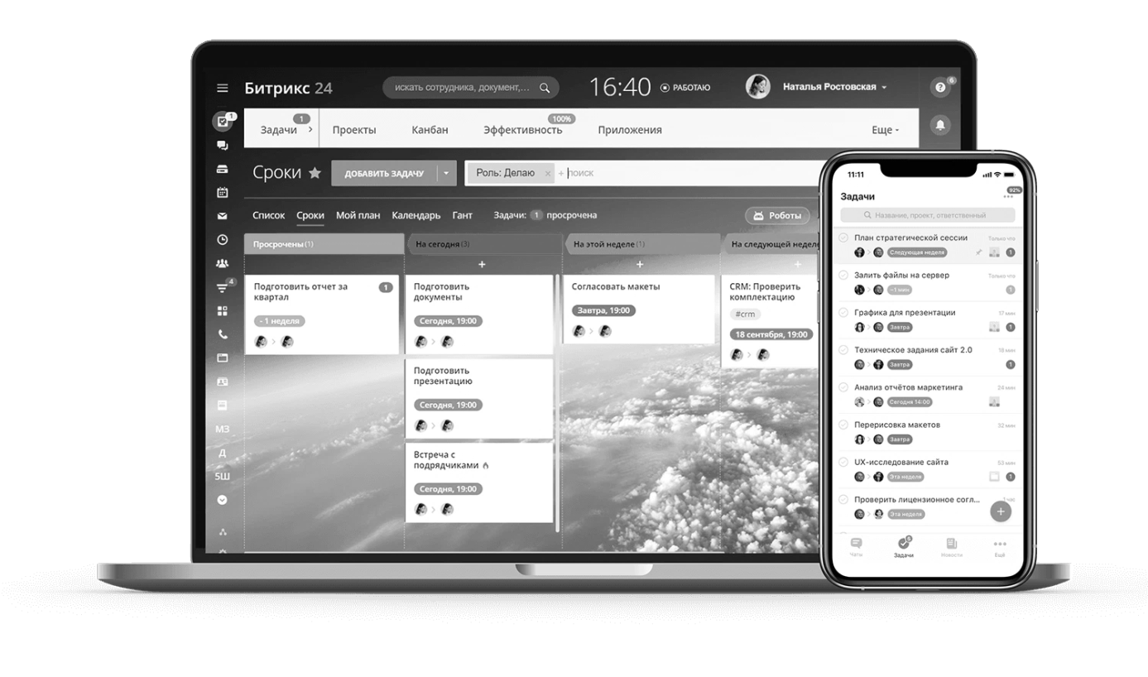
Рисунок 10 – Концепция работы с облачным сервисом

Снижение затрат на оплату труда (экономия трёх миллиардов рублей) за счет расширения географии, стран, регионов найма на работу.
Программное обеспечение – главный драйвер рынка удаленной работы. В каждом сегменте, представленном на рисунке 11, есть комплексные продукты 1С-Битрикс для удаленных сотрудников,
При этом потенциал «Bitrix24» и других сложных программных продуктов очень велик: только 12% компаний могут удовлетворить все потребности в ПО для удаленной работы в одном решении. При этом 31% участников опроса отметили неудобство использования нескольких разных сервисов вместо одного решения.
Внедрение облачного сервиса в условия современного рынка позволит реализовать возможности, описанные в таблице 4, из недостатков можно выделить: достаточная стоимость внедрения, потребность перестраивать схему работы компании и дополнительное обучение персонала.

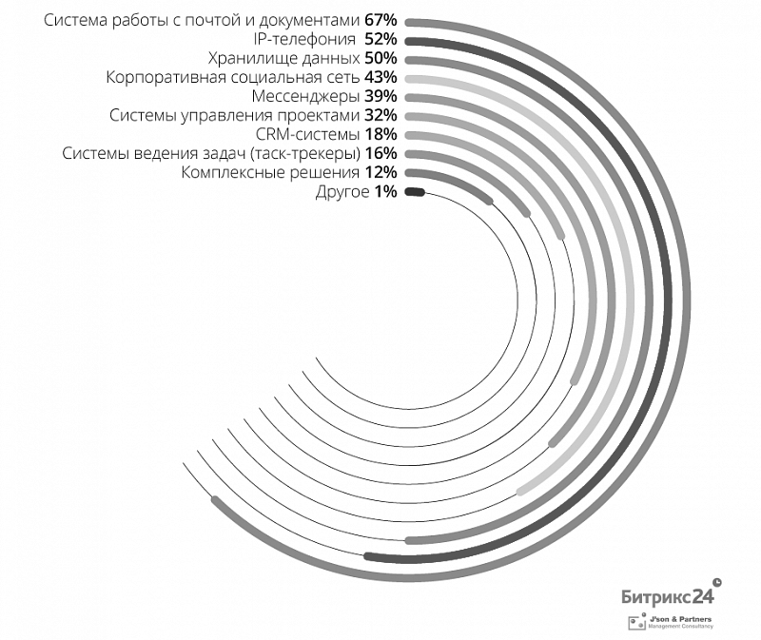
Рисунок 11 – Программное обеспечение удалённых сотрудников

Внедрение системы приводит к увеличению количества успешно закрытых сделок и выручки компании. Если сравнивать динамику продаж у компаний, которые установили до пандемии облачный сервис комплексной автоматизации бизнеса (Romex Group, Termo Glass), то показатель вырос в среднем на 17% в 2020 по сравнению к 2019 и на 49% в текущем году.
Таким образом, облачный сервис комплексной автоматизации приводит к увеличению конкурентного преимущества компании, увеличению прибыли и оптимизации всей деятельности компании.
Следует упомянуть, что возможности компании смогут повыситься благодаря настройке контроля операций за сотрудниками, которые будут соблюдать регламенты работы.
Таблица 4 – Возможности компании при использовании сервиса
1 | Контроль всех каналы связи с покупателями.
2 | Повышение скорости и качества обработки входящих запросов, а значит, рост продаж
3 | Единая группа клиентов, настроенная для определенного типа бизнеса
4 | Контроль и прозрачность операций сотрудников
5 | Устранение ошибок при формировании документов
6 | Автоматизация документооборота компании
7 | Единое коммуникационное поле для сотрудников
8 | Автоматизация бизнес-процессов компании
9 | Для анализа качества сделок, использование цифровых инструментов
10 | Анализ эффективности сотрудников

Проведение анализа качества сделок, с начала воронки продаж до момента выполнения обязательства по отношений клиенту, также способствует развитию не только компании, но и эффективности сотрудников, которые знают, что их труд положительно сказывается на экономике и жизни других людей, социума.
Эффективность можно будет также проследить при помощи новых инструментов анализа, которые позволят увидеть различия между моментом введения автоматизации бизнеса и после, когда данный элемент будет одним из основных частей по определению качественных и количественных показателей компании.
Фактически, помимо функций сбора, хранения и обработки информации, показанная современная система может также автоматизировать повседневные процессы компании.
В дополнение к этим функциям система также может помочь сформировать регламенты работ между сотрудниками и клиентами, сделать ее прозрачной для менеджеров и всех участников коммерческой деятельности компании.

2 Инновационная деятельность как фактор конкурентоспособности международных компаний

2.1 Сущность и концепции инновационной деятельности

Успех любого бизнеса зависит от количества, а главное, от качества инноваций, разработанных и внедренных в производство. Инновации – это недавнее развитие в различных областях знаний. Оценивая глобальный инновационный процесс, мы видим, что он является главным двигателем экономического и научного прогресса в эту эпоху. Большой прогресс был достигнут в развитии информатики и электроники, систем связи и автоматизации, производственного оборудования, устройств защиты окружающей среды, энергетики и транспортных технологий, строительных конструкций и материалов.
Ключевые инновации в автоматизации производства включают в себя: робототехнику и мехатронику, станки, гибкое встроенное производство и автоматизированное проектирование [27, 28].
В экономике понятия инновации и инновационный процесс очень пространственны. Исходя из этого, мы видим, что определение инновации расплывчато. Первой характеристикой, характеризующей инновации, является ее систематический характер. Благодаря этой функции мы можем видеть, что данный вид деятельности – это не единичное действие, а набор действий, направленных на непрерывное изменение состояния научных исследований. Это изменение состояния происходит в конце определенных фаз инновационного процесса, которые соответствуют обычным фазам выполняемой работы или выполняемых операций. Второй признак инновационной деятельности – комплексность разработки.
Учет развития внешней среды компании очень важен. Прогнозирование развития этой среды может помочь определить: изменения экономических параметров, изменения национальных принципов налогообложения, стратегии прямых конкурентов и т. Д. Анализ методов прогнозирования развития предприятий показывает, что в большинстве случаев эти кейсы позволяют увидеть возможности предприятий по выходу из кризиса [31]. И они не рассматривали устойчивое развитие предприятий, основанное на грамотной реализации инновационной деятельности. Поэтому также необходимо составить план финансового оздоровления компании. Суть плана включает частичный или полный повторный анализ производства в случае неудачи инноваций, внедрение более новых и современных технологий, а также изменения и дополнения в ассортименте продукции.
Путем теоретического анализа сущности инновационной деятельности предприятий был сформирован вывод, что результаты инновационной деятельности напрямую влияют на успех бизнеса и развитие предприятия. На каждой компании должно быть опытное производство, задача которого проверка результатов исследований и разработок. Инновации помогают объединить интересы производителей и потребителей продукции и улучшают большинство производственных результатов [35].
Результатом инноваций в технической области является: обновление и расширение ассортимента товаров, повышение уровня и качества продукции с учётом экономической области, значительное повышение эффективности производства, существенная экономия ресурсов и снижение расходов.

2.2 Механизмы реализации управления инновационной деятельностью

В современных условиях формирования и развития экономики знаний, наряду с формированием механизма процессного управления реализацией инновационной деятельности на федеральном уровне и уровне предприятий, происходят серьезные структурные изменения. Как организационно-экономическая система управления инновационной деятельностью этот механизм должен способствовать внедрению и поиску инновационных решений, а также выполнять рычажную функцию регулирования и стимулирования развития инновационного, инвестиционного и финансового потенциала предприятия [38]. Системные проблемы организационного экономического механизма требуют дальнейшего рассмотрения в области практического применения инноваций в рамках экономических исследований научно-технического прогресса, которые являются их коммерческой реализацией для формирования знаний и развития новых идей, в конечном итоге, для удовлетворения потребностей конечного потребителя.
При выполнении определенных функций и направлений, повышающих экономическую эффективность предприятий, используются различные механизмы, возникают новые, корректируются существующие, а также применяются существующие механизмы в конкретных секторах экономики. Строго говоря, экономический механизм следует понимать, как совокупность методов и средств, влияющих на экономический процесс и его изменение. Различия обусловлены особенностями каждого типа инноваций и конкретных секторов экономики.
Ниже приводится классификация (система реализации механизмов управления инновациями) элементов использования инновационных механизмов, в которых рассматривается возможность использования различных этапов инновационного процесса [38, 39]. Когда необходимо разработать и внедрить инновации, эти инструменты следует использовать при настройке системы для конкретного предприятия. Из системы инновационных механизмов, представленной в таблице 5, рассмотрим механизм организации инновационной деятельности.
Повышение эффективности инновационной деятельности, при поддержке инновационных отделов, способствует созданию новых направлений деятельности для предприятий и, в то же время, значительно повышает их конкурентоспособность.

Таблица 5 – Система реализации механизмов управления инновациями
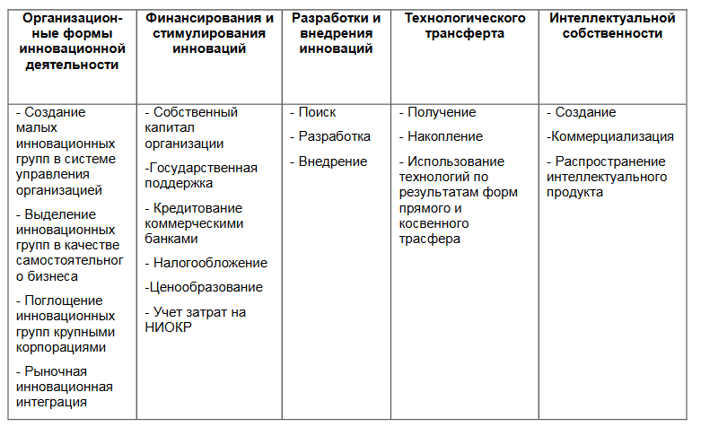

Представленный инновационный механизм может быть направлен на снижение затрат на разработку [40]. Дальнейшее рассмотрение интеграции может снизить время и объём настройки, специалисты отдела внедрения смогут точно составить техническое, которое отображает важные составляющие механизмы [41].
Задача, поставленная корректно, поможет отделу сформировать объективно полезную команду, где участники процесса будут владеть разными компетенциями, с целью нивелировать потери, если таковые будут присутствовать после интеграции, и способны в короткие сроки с должным профессионализмом закончить работы, поставленные высшим руководством.
После внедрения желательно провести контроль, консультацию по поддержке процессов и дальнейшую возможную настройку динамически-изменяющихся процессов в компании.

2.3 Методы измерения и оценки инновационной деятельности

Инновационные методы стали концептуальным отражением современных методов организационного функционирования и развития. Желателен метод оценки, который должен учитывать возможности предприятия, формировать инновационный потенциал и иметь возможность корректно интерпретировать результаты [43]. Для этого необходимо объединить все доступные инновационные ресурсы и регулярно учитывать степень их использования в деятельности предприятий.
Стоит отметить, что если одни и те же ресурсы будут предоставлены для различных элементов компании, финансовые показатели предприятия будут другими. Такая ситуация позволяет утверждать, что инновационная активность предприятия зависит от исходной мощности и структуры инновационного потенциала. Другими словами, чтобы получить показатель эндогенных инновационных возможностей предприятия, необходимо просуммировать инновационные ресурсы: участвующие в создании инновационного потенциала и предприимчивости предприятия.
Упомянутый выше термин предприимчивость предприятия относится к степени реализации инновационной деятельности в течение определенного периода времени, который измеряется темпами роста ее материальных и финансовых результатов и индексом роста эффективности ресурсов [44, 45].
Количественным показателем инновационной активности является эффективность, с точки зрения способности компании обеспечивать конечный результат, что является одним из важнейших показателей организационной активности. Эффективность как экономическая категория экономических показателей определяет ее единственные качественные и количественные характеристики. Эффективность – это операции, процессы и проекты, которые определяется как отношение результата (эффекта) к затратам, которые приводят к положительному выполнению поставленных компанией целей.

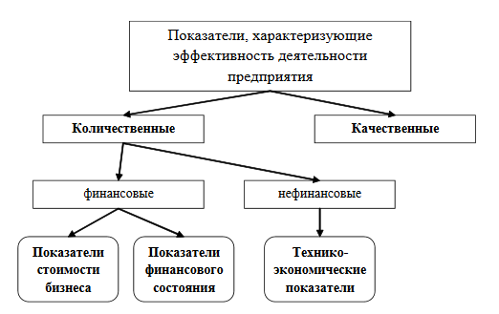
Рисунок 12 – Система показателей, характеризующих эффективность деятельности предприятия

В этом случае следует проводить различие между оценкой эффективности использования определенного ресурса и эффективностью действий, операций и процессов, которые должны использовать определенные ресурсы для выполнения процесса [46].
Чтобы определить эффективность инновационной деятельности предприятия, следует рассмотреть эффективность его инновационного процесса и степень использования его инновационных ресурсов.
Считается, что инновационная эффективность предприятия является основным количественным и качественным показателем, отражающим степень влияния инноваций на прибыльности, стоимости, конкурентоспособности. Оценку можно проводить по следующим потенциалам (компонентам):
1) Финансово-экономический потенциал.
В качестве индикатора необходимо выделить инновационные источники финансирования, корпоративную финансовую стабильность, платежеспособность, инновационную активность бизнеса, инновационную прибыльность и долю продаж новых продуктов в общей прибыли предыдущего периода и прочее [47, 48].
2) Производственно-технологический потенциал.
Показателями служит время использования оборудования, основные фонды и коэффициент обновления инновационных продуктов.
3) Технологический потенциал.
К показателям здесь относятся: показатели предоставления интеллектуальной собственности, показатели развития новых технологий, доля основных фондов, используемых для исследований и разработок, доля затрат на технологические инновации и коэффициент корпоративной креативности (формирования объёма идей).
Следовательно, инновационный потенциал для создания дополнительной эффективности для инноваций и развития предприятий включает оценку вышеупомянутых компонентов. Соединив все компоненты, можно составить карту эффективной инновационной деятельности компаний. Этот метод позволит оценить инновационное развитие предприятия и определить, как реализуется инновационный потенциал в рамках анализируемой организации.
При оценке результатов использования инноваций можно опираться на «принцип эффективности»:
1) Выполнять и определять результаты инноваций на протяжении всего жизненного цикла.
2) Оценка должна проводиться в несколько этапов, то есть на каждом этапе внедрения инновации последовательно определяется ее эффективность.
3) Учет участия всех заинтересованных сторон (стейкхолдеров) для рассмотрения инновации, однако их интересы не всегда могут совпадать.
4) Принимая во внимание различные внешние и внутренние воздействия, вызванные внедрением нововведений, сравнить доходы предприятия до и после внедрения нововведений (по сравнению с внедренными нововведениями).
5) Определить выручку и сравнить ее с затратами, связанными с внедрением инноваций.
6) Учитывая влияние инфляции, сравнить полученные данные и представить их в сопоставимой форме.
7) Учитывать неопределенность и общий риск (расчет финансово-экономической эффективности до внедрения нововведения является вероятностным, поэтому необходимо проанализировать и принять корректирующие меры).
На основе «принципа эффективности» инноваций можно построить алгоритм мониторинга инноваций, который будет отражать результаты развития инновационной деятельности компании, то есть диагностировать управление инновационной деятельностью компании (ДУИД).
Шаг 1. Сформулируйте цели и задачи ДУИД. На начальном этапе целью исследования является формирование-нахождение общего индекса инновационной деятельности (IIIA).
Кроме того, выделены следующие задачи: сбор достоверной информации о стоимости компании на текущую дату; информация о корпоративных основных и оборотных активах (собственность организации); нематериальные активы, материальные активы и финансовые активы как составные элементы индивидуальный инновационный бизнес компании. Эта информация необходима для принятия обоснованных управленческих решений в отношении текущей деятельности, инноваций и предпринимательства, а также методов корректировки для внедрения стратегий управления в рамках инновационной системы.
Шаг 2. Опишите указанные выше компоненты деятельности компании в области развития и инноваций, которые в совокупности влияют на рыночную стоимость компании.
В рамках этого шага выделяются ключевые факторы, формирующие инновационное предприятие и инновационный потенциал компании.
Шаг 3. Составьте «контрольный список» для инновационного управления активами компании и фактически оцените эффективную инновационную деятельность компании.
При этом глобальная стратегия максимизации корпоративной стоимости в рамках внедрения инноваций должна быть трансформирована в ветвь дерева показателей управления ценностями на всех уровнях организации.
Кроме того, по выбранным компонентам следует сформировать в табличной форме четыре блока: финансово-экономический потенциал, производственно-технический потенциал, научно-технический потенциал и человеческий потенциал. Они представляют собой общий инновационный потенциал предприятия и участвуют в формировании уровня восприимчивости к инновациям, определяет степень ориентированности предприятия в инновационную деятельность.
Следует отметить, что все конкретные показатели отображаемого блока можно разделить на три группы:
1) Тактические показатели, отражающие статус-кво предприятия;
2) Стратегические индикаторы, отражающие долгосрочную рыночную инновационную позицию компании;
3) Отстающие показатели можно оценить только после определенного периода инноваций.
Шаг 4. На этом этапе непосредственно проводят диагностику инновационной деятельности предприятия.
В рамках этого шага сформирована нормативную модель для определения эффективной инновационной деятельности.
Связав общие показатели с их граничными характеристиками, как показано в таблице 6, на основе цифровой шкалы Харрингтона, где IIIA – интегральный индекс инновационной деятельности. Следуя усовершенствованной методике, выделены пять типов корпоративных инноваций.
Таблица 6 – Оценка инновационной деятельности предприятия на основании шкалы Харрингтона
Градация  показателя IIIA* | Тип | Комментарии
IIIA < 0,2 | 5 | Уровень инновационной привлекательности предприятий очень низкий. Инновации неразумны из-за высоких рисков и недостаточных инновационных ресурсов
0,2< IIIA <0,37 | 4 | Жизнеспособность предприятий к инновациям низкая. Инновации экономически оправданы, но степень риска настолько высока, что имеющиеся ресурсы не подходят для инноваций.
0,37< IIIA <0,63 | 3 | Средний уровень корпоративной инновационной активности. Инновации экономически целесообразны, но все же есть определенная степень риска. Поэтому для обеспечения развития инновационной деятельности необходимо анализировать показатели с наивысшими баллами.
0,63< IIIA <0,8 | 2 | Уровень корпоративной инновационной активности хороший. Инновации разумны и обеспечивают динамичное развитие
IIIA > 0,8 | 1 | Уровень инновационной деятельности отличный

К первой категории (диапазон вариации IIIA> 0,8) относятся инновационные эффективные предприятия, деятельность которых характеризуется интенсивным использованием имеющихся ресурсов (полным использованием инновационного потенциала) и непрерывностью инновационного процесса создания и коммерциализации. Уровень инновационной активности этих предприятий очень высок.
Диапазон вариаций второго типа предприятий составляет 0,63 <IIIA <0,8, что привлекает дополнительные ресурсы для обеспечения непрерывности инновационного и творческого процесса, а также имеет хороший уровень инноваций.
Третий тип предприятий (с диапазоном 0,37 <IIIA> 0,63) можно охарактеризовать как организации со средним уровнем инновационной активности.
Процесс создания и внедрения инноваций налажен, однако повторяющиеся риски могут отрицательно сказаться на инновациях. Уровень развития инноваций и предпринимательства направленного на инновационную деятельность являются удовлетворительными.
Четвертый тип характеристики состоит в том, что предприятие (диапазон вариации IIIA соответствует 0,2 <IIIA <0,37) вводит инновации в дискретном режиме, и только при значительном увеличении стоимости ресурсов и стимулировании инновационного потенциала может быть активирована его инновационная деятельность. Уровень инноваций и предпринимательства низкий.
К пятой категории относятся предприятия, инновационный уровень которых находится в кризисном состоянии (диапазон изменения 0,2 <IIIA). Из-за ослабленного чувства новаторства, отсутствия инновационного предпринимательства и нерационального использования инновационных ресурсов внедрять инновации и осуществлять инновационную деятельность нецелесообразно.
В целом, можно отметить, что инновации – это конкретный результат вложения капитала в новые и новейшие технологии в виде перспективных производственных, трудовых, сервисных и управленческих организаций, включая улучшенные методы контроля, учета, планирования, анализа и оценки [50].
Основываясь на использовании научных достижений и передового опыта, эти инновации в технологиях, организации труда или управлении могут улучшить экономические показатели компании. Поэтому очень важно оценивать инновационную деятельность предприятий, что является ключевым механизмом к достижению эффективности, качества товаров или услуг, удовлетворенности потребителей от внедрения инноваций и разработки инновационных продуктов.

2.4 Основные тенденции развития инновационных процессов

Инновация (происходит от латинского слова «инновация» – обновление) – это преобразование творческих результатов труда в новые продукты, технологии или услуги, используемые на практике, и последующего обеспечение роста конкурентоспособности.
Основная функция инноваций – определять экономическую и социальную динамику прогресса. Однако, в отличие от других способов обеспечения развития, инновации основаны на науке и ее результатах.
Следует обратить внимание на все более широкое использование широких толкований понятия «инновация». Согласно этой концепции внедрение нововведения делится на три этапа:
1) создание нового;
2) освоение и распространение;
3) использование.
Современный уровень инноваций и развития – это сложный системный процесс, который означает взаимосвязь и взаимодействие между сложностями всей конструкции. Для получения значительных инновационных результатов необходима полная система инноваций, которую можно выразить как комбинацию многих взаимозависимых элементов, создающих инновационные продукты.
Результатом работы инновационной системы является инновационный продукт, который считается совершенно новым продуктом, или продукт, который в прошлом претерпел серьезные технологические изменения (дизайн, состав материалов и компонентов и прочее) и за несколько лет компания начала обладать более конкурентоспособной силой.
Возвращаясь к классификации инноваций, инновации могут быть основаны на многих характеристиках: степени новизны, области применения, удовлетворенности потребителей и характере инновационной деятельности, масштабе инвестиций и эффективности по отношению к другим параметрам.
Используя инновационные функции классификации, их можно сгруппировать по определенным типам.
Например, рассмотрим несколько различных нововведений в области применения и стадии научно-технического прогресса:
1) технологические инновации возникают при производстве продукции с новыми или улучшенными характеристиками;
2) технологические инновации проистекают из использования улучшенных и более сложных методов производства продукции;
3) организационные и управленческие инновации связаны с наилучшим организационным процессом производства, транспортировки, продажи и поставки продукции;
4) информационные инновации решают проблему организации информационных потоков в сфере научно-технической инновационной деятельности;
5) социальные инновации направлены на улучшение условий труда и расширение сферы здравоохранения, образования и культуры.
Различные типы инноваций тесно связаны и предъявляют особые требования к инновационным механизмам [51]. Например, технологические инновации влияют на содержание производственного процесса и создают условия для внедрения управленческих инноваций.
Если мы сгруппируем инновации по характеристикам в соответствии с потребностями пользователей, то, например, отраслевые инновации будут определять цели возможностей управления. Степень новизны определяет параметры его влияния.
Базовые инновации станут основным направлением развития науки и техники нового поколения.
Важно улучшать и вводить новшества, внедрять малые и средние изобретения, так как это даёт преобладание на стадии распространения и стабильного развития экономического цикла.
Псевдо-инновации направлены на частичное улучшение устаревших технологий. Они тормозят технический прогресс.
Если идея служит категориальным признаком нововведения (открытия), то изобретение позволит оценить возможность его коммерческого воплощения. Масштаб распространения инноваций зависит от типа инноваций.
Помимо упомянутых выше классификационных групп инноваций, выделяются и другие типы инноваций. Например, с точки зрения прав интеллектуальной собственности они могут рассматриваться как нематериальные активы, а их эффективность зависит от сложных взаимоотношений структур бизнеса, то есть сущности, в которых они активны, на основе различных форм собственности.
В обобщенном (сводном) виде классификация инноваций представлена в таблице 7, классификация инноваций по воздействию НТП представлена в таблице 8.
Часто утверждается зависимость конкурентоспособности от инноваций, но связь между ними не так однозначна. Исследование этой взаимосвязи показывает, что, хотя продукты управления и технологические инновации продуктов имеют тесную организационную и экономическую взаимосвязь в качестве экономической целевой функции деловой активности, однако по-прежнему отсутствует строгое влияние между различными элементами цепочки: инновации – инновационная деятельность –конкурентоспособность компании.

Таблица 7 – Классификация инноваций по областям применения
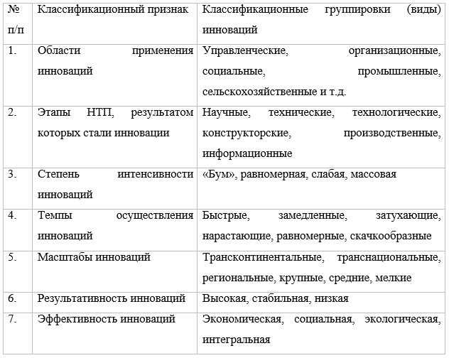

Устойчивость конкурентного преимущества зависит от источника конкурентного преимущества и возможности постоянного улучшения и расширения.
В связи с этим по устойчивости конкурентных преимуществ компании можно разделить на три типа.
Имеет низкую устойчивость. Конкуренты могут легко использовать это конкурентное преимущество [52]. Например, в стоимости рабочей силы или сырья, использовании технологий, оборудования или для создания конкурентного преимущества в виде экономии за счет масштаба.
Имеет умеренную степень устойчивости. Рекомендуется ссылаться на это конкурентное преимущество, которое сохраняется в течение длительного времени. Например, запатентованная технология, основанная на дифференциации уникальных товаров или услуг, управлении репутации компании или установке новых каналов продаж и прочего. Для получения таких преимуществ требуется большое количество долгосрочных инвестиций в производственные мощности, НИОКР и исследования рынка, а также обучение персонала.

Таблица 8 – Классификация инноваций по воздействию НТП
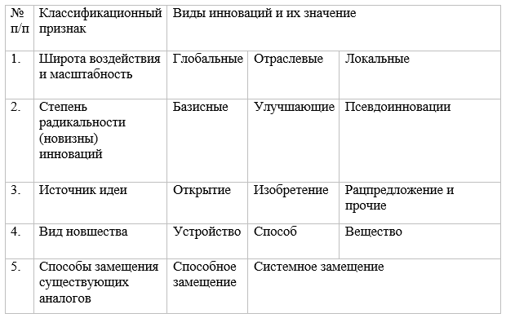

Обладает высокой степенью устойчивости. Это конкурентное преимущество требует сочетания значительных инвестиций в инновационные проекты и их качественной реализации.
Компании, выбравшие собственное внутреннее финансирование, развитие или установившийся контроль над внешним развитием компании (подписав контракты с исследовательскими институтами и университетами), получат наибольшее преимущество.
Компания тратит большую часть своих расходов на НИОКР в первом направлении, но выполняет специфические для страны и отрасли функции для конкретных целей.
Для предприятий с переходной экономикой источник финансирования НИОКР ограничен. Западные компании тратят несколько процентов своего оборота на исследования, но их оборот составляет миллиарды долларов.

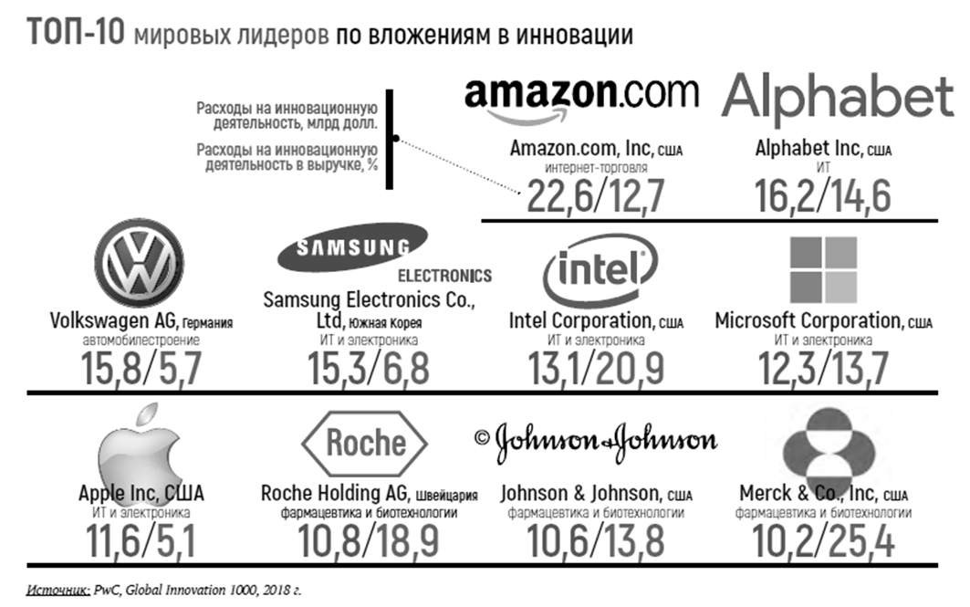
Рисунок 13 – Лидеры по расходам на инновационную
деятельность

Собственных средств отечественных компаний недостаточно для обеспечения достаточных средств для инновационной деятельности. Поэтому покупка лицензий на новые товары на внутреннем рынке и лизинговые операции на покупку оборудования становятся все более распространенными. Важным источником финансирования предприятий для реализации инновационной деятельности также являются заемные средства и банковские кредиты.
При формулировании инновационной политики, компании должны исходить из того, что инновации – это не только передовые научные разработки, а продвинутое внедрение в крупномасштабное производство. В связи с этим целью научного анализа является инновационная деятельность предприятий. Финансирование инноваций и творчества не гарантирует инновационной активности.

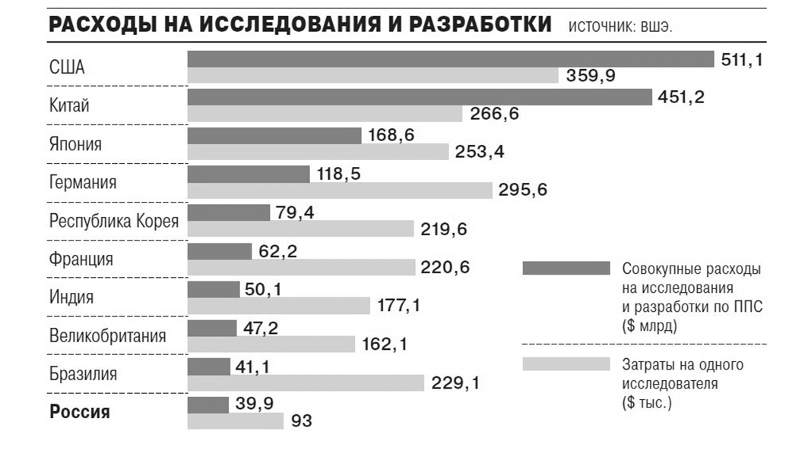
Рисунок 14 – Расходы на научные исследования и
опытно-конструкторские разработки

Финансирование НИОКР – это превентивная мера. В экономической литературе есть много примеров, когда хорошо известные компании с сильными рыночными позициями занимали оборонительные позиции в технологической конкуренции.
Часть активной научно-технической политики осуществляется компаниями с относительно низкими затратами на НИОКР. По сравнению с известными компаниями, небольшие компании очень активно внедряют инновации и становятся новыми конкурентами, потому что для них такая деятельность обычно является единственной возможностью выйти на рынок, создать и сохранить конкурентное преимущество. Первая причина низкой активности – риск внедрения инноваций.
Отсутствие достаточных средств для финансирования исследований и разработок, нетребовательные покупатели (многие известные другим странам товарные рынки не насыщены) и высокий риск инноваций затрудняют повышение конкурентоспособности предприятий, основанных на инновационной деятельности. Для нормальной работы компании необходим инновационный цикл от поиска идей до производства. Необходимо, чтобы выручка от продаж новых продуктов покрывала как минимум затраты на дальнейшее развитие. Поэтому дилемма, стоящая перед предприятиями, решается за счет использования известных на мировом рынке товаров и технологий, то есть выбор между разработкой инновации или получения относительно невысокой, но относительно гарантированной прибыли, обычно решается в пользу последнего варианта.
Среди факторов, ограничивающих инновационный процесс, исследователи отметили:
1) Слабая исследовательская база предприятия.
2) Недостаточно хорошо осведомлены сотрудники о достижениях науки.
3) Недостаток собственных средств.
4) Недостаточный уровень регламентирования.
5) Недостаточное развитие самого рынка в сфере инноваций.
Инновационная деятельность в странах с переходной экономикой осложняется еще одной проблемой. Поскольку инновации играют все более важную роль в обеспечении конкурентоспособности, растет и спрос на профессиональные компании.
Чтобы обеспечить конкурентоспособные таланты, западные компании заключают контракты с высшими учебными заведениями. Одна из форм – привлечение экспертов из других стран, особенно из стран с переходной экономикой, что создает угрозу конкурентоспособности последних.
Ряд исследований показал, что недостаточно внимания уделяется талантам и другим факторам конкурентоспособности. В экономике инновационная деятельность персонала организации становится стержнем, определяющим инновационное развитие и конкурентоспособность организации.
Отсюда следует, что для управления конкурентоспособностью организации необходимо отказаться от устаревших методов и показателей и сначала оценить основной интеллект и креативность компании, тем самым еще больше сформировав уровень компании. Конкурентоспособность корпоративной структуры зависит от: технологий, товаров и финансов.

3 Способы повышения конкурентоспособности международных компаний на основе инновационной деятельности

3.1 Разработка интегрального показателя оценки конкурентоспособности компании

Коммерческий успех международных компаний в сфере высоких технологий напрямую зависит от их способности постоянно создавать и внедрять инновации. Чтобы реализовать процесс удачно, необходимо и заботиться о гарантии высокого качества проводимого научно-технического развития, и также уметь видеть и предвидеть правильный выбор направления, в котором указываются стратегии развития и последующей реализации целей и задач компании. Как правило, разработка и внедрение инноваций, особенно тех, которые не направлены на повышение эффективности собственного производства и организационных процессов компании, а создают новые или современные существующие продукты и услуги для продажи сторонним клиентам, включают важную часть работы и инновационной деятельности НИОКР, и проведения успешных маркетинговых исследований с дальнейшей реализацией продвижения на рынке.
Конечно, важность последней роли в значительной степени зависит от отрасли, в которой находится международная компания. В частности, спрос на продукты ИТ-компаний в основном формируется при появлении на рынке принципиально новых продуктов и услуг, а также в результате активного использования маркетинговых инструментов для обновления версий или моделей существующих продуктов и услуг.
Приобретая новый продукт у ИТ-компании, большинство потребителей уже владеют и используют различные аналоги и принимают решение о покупке не потому, что существующие программы или оборудование им не подходят или вышли из строя, а потому, что они были обновлены и уже были обновлены. Созданы более продвинутые, следовательно, различные ИТ-гаджеты устаревают задолго до того, как у них закончатся ресурсы. На данный момент развитие рынка ИТ-продуктов очень похоже на развитие рынка модной одежды и аксессуаров. ИТ-компании активно используют различные инструменты для продвижения своих новых разработок, в некоторых случаях с нуля, чтобы сформировать рынок, которого раньше не было.

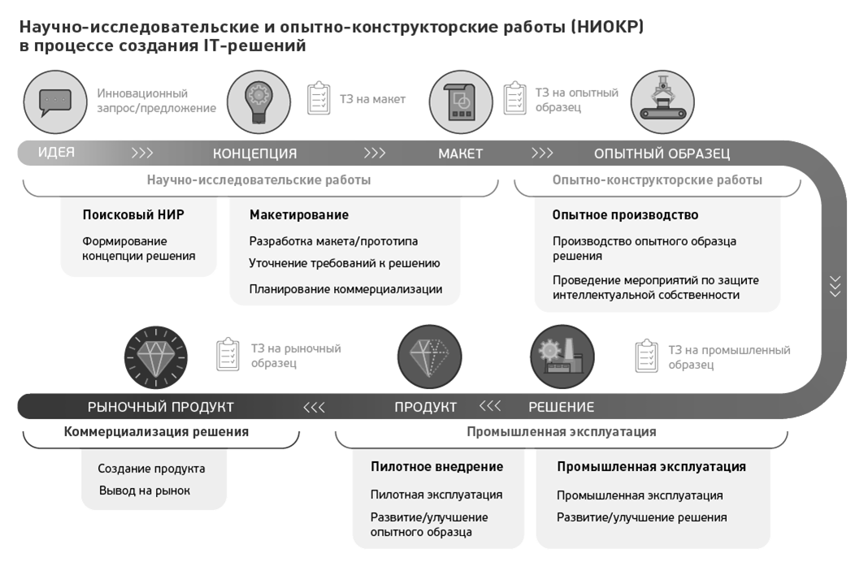
Рисунок 15 – НИОКР в процессе создания IT-решений

Следует отметить, что практически любая международная компания, чтобы сохранить свою конкурентоспособность и положение на рынке, вынуждена постоянно посвящать значительную часть своей деятельности инновациям. Основная стратегия поведения международных компаний на рынках, дополненную с учётом особенностей её деятельности, можно свести к следующему:
1) Глобальное видение рынка и конкуренции.
2) Профессионально разбираться в конкурентах и методах глобальной конкуренции.
3) Осуществлять деятельность в международном масштабе.
4) Направлять прибыль на НИОКР и реализация инвестирования в высокотехнологичные производства.
5) Гибкое использование современных технологии для координации деятельности компании.
6) Объединение отделов в сеть, которая будет в синхронизации с деятельностью других международных компаний и их активов.
Рассмотрев стратегию поведения инновационных международных компаний на мировых рынках, дополненную с учётом особенностей её деятельности, а также исходя из цели были сформулированы гипотезы исследования:
Гипотеза 1: между количеством сотрудников компании, занимающихся исследованиями, и количеством патентов компании имеется связь.
Создание условий труда предполагает обеспечение сотрудников комфортными и безопасными рабочими местами, материалами и программным обеспечением для проведения экспериментов и анализ полученных исследований. Можно предположить, что все это способствует повышению привлекательности компании с точки зрения работодателя на рынке труда, а также повышению производительности труда работников. Кроме того, обеспечение комфортных и безопасных условий труда способно привлечь квалифицированный персонал в компанию, что в свою очередь увеличит количество патентов. Отсюда можно имеет место вторая гипотеза.
Гипотеза 2: между количеством затрат на НИОКР компании, и количеством патентов компании имеется связь.
Компании, которые имеют ресурсы на обеспечение достойных мест сотрудникам, предоставляющие все условия для проведения исследований по получению качественных результатов, созданию передовых технологий и регистрации новых патентов, приводят к дальнейшему повышению инновационной привлекательности, что позволяет сформулировать следующую гипотезу.
Гипотеза 3: между капитализацией компании, и количеством патентов компании имеется связь.
Результаты регрессионного анализа представлены в таблицах 9-11. Построенная модель является качественной, о чем свидетельствует значение F, присутствие в уравнении только значимых факторов и R = 0.78, подтверждающий наличие сильной связи между полученными факторами и зависимой переменной.

Таблица 9 – Результаты регрессионного анализа международных компаний
Множественный R | R-квадрат | Нормированный R-квадрат | Стандартная ошибка | Наблюдения
0,887331841 | 0,787357797 | 0,710033359 | 17,49204365 | 16

Исходя из данных, указанных в таблице 3, можно заметить, что R-квадрат составляет более 0.75, что свидетельствует о правильности сделанных вывода и корректности проведённого исследования.

Таблица 10 – Результаты дисперсионного анализа международных компаний исходя из результатов регрессионного анализа
Описание | df | SS | MS | F | Значимость F
Регрессия | 4 | 12462,25 | 3115,562499 | 10,18252213 | 0,00107
Остаток | 11 | 3365,687503 | 305,9715912
Итого | 15 | 15827,9375

Согласно сведения таблицы 10, можно заметить значения регрессии и остатка, подтверждающие данные, регрессионного анализа.
В результате проведенного анализа можно сделать следующие выводы, состоящие из трёх частей.

Таблица 11 – Результаты проверка на стандартную ошибку анализа международных компаний
Показатель | Коэффициенты | Стандартная ошибка | t-статистика | P-Значение | Нижние 95% | Верхние 95%
Y-перес. | 19,72768075 | 9,135912265 | 2,159355319 | 0,05376459 | -0,38033 | 39,8356
∆I R | -4,2871E-05 | 1,89469E-05 | -2,26273846 | 0,04487591 | -8,5E-05 | -1,2E-06
∆I D | 0,000132473 | 3,30735E-05 | 4,005399037 | 0,00206702 | 6E-05 | 0,0002
∆I S | 0,093175773 | 0,115805698 | 0,804587122 | 0,43810214 | -0,16171 | 0,34806
∆I E | -0,0607119 | 0,085524136 | -0,70988039 | 0,49255267 | -0,24895 | 0,12752

1) Существует взаимосвязь между изменениями количества сотрудников, занимающихся исследованиями, и количеством патентов компании. Предположение для этого объясняется следующим образом: компания инвестирует в обучение и профессиональное развитие сотрудников и данное обстоятельство окупается через определенный период времени. В это время сотрудники завершают учебные курсы и могут напрямую применять свои знания для развития. Между достижением компании и развитием сотрудников существует определенный лаг между тем, насколько сильно полученные знания влияют на компанию.
2) Существует прямая связь между изменением уровня инвестиций в создание условий труда, техники безопасности, предоставлением всех необходимых инструментов исследования и изменениями рыночной стоимости компании.
3) Существует прямая связь между изменением уровня доходов компании и изменением количества патентов компании.
Таким образом, можно сделать вывод, что компания повышает свою конкурентоспособность, если инвестирует в создание комфортной рабочей среды, гарантирует безопасное рабочее место и предоставляет сотрудникам возможности обучения и инструменты исследования в области НИКОР, тем самым создавая условия для привлечения квалифицированных специалистов.
На основе теоретического анализа сущности инновационной деятельности предприятия сделан вывод, что результаты инновационной деятельности напрямую влияют на успех бизнеса и развитие предприятий. У каждой компании должно быть опытное производство, задача которого - проверка результатов исследований и разработок. Инновации помогают объединить интересы производителей и потребителей продукции и улучшить большинство производственных результатов.

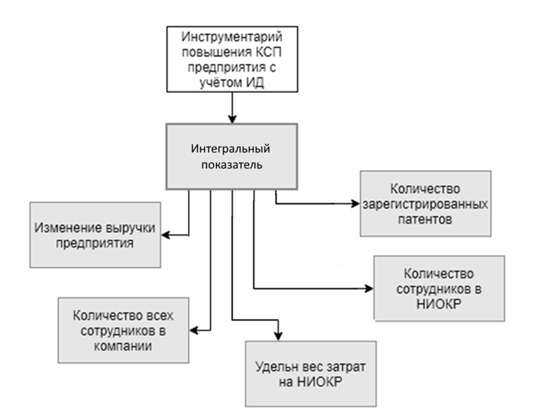
Рисунок 16 – Инструментарий повышения КСП
предприятия с учётом ИД

Современный уровень инноваций и развития – это сложный системный процесс, который означает взаимосвязь и взаимодействие между структурами международных компаний и компаний, находящихся лишь в своей родной стране.
Для получения значительных инновационных результатов необходима полная инновационная система, которую можно выразить как комбинацию многих взаимозависимых элементов, создающих инновационные продукты.
Основные действия предприятий на международном рынке тесно связаны с инновационной деятельностью.
Поведение международных компаний предшествует развитию международного рынка.

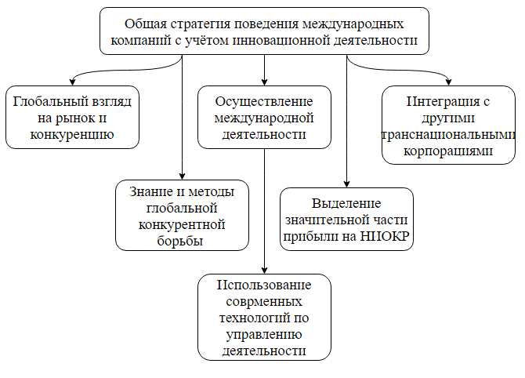
Рисунок 17 – Общая стратегия поведения международных
компаний с учётом инновационной деятельности

Следует обратить внимание, что развитие невозможно без изучения, исследования, анализа, реализации задач, направленных на использование части своей деятельности для НИОКР.
Научно-исследовательские и опытно-конструкторские работы способствуют развитию научно-технической и инновационной деятельности международной компании, увеличивая возможность создания полезных, относительно новых и новейших продуктов и/или услуг для повышения конкурентоспособности.

3.2 Апробация предложенного интегрального показателя на примере международных компаний

При разработке интегрального показателя конкурентоспособности с позиции инновационной деятельности были исследованы идеи Матвеевой Я.А. и Ильдякова А.В., инструментариев интегральной оценки конкурентоспособности и системы показателей оценки состояния инновационной деятельности предприятия, которые обеспечивают объективную оценку реального состояния инновационной деятельности. Кроме того, они обозначили возможные пути реализации новых стратегий ведения бизнеса с применением современных подходов, методов и алгоритмов вычисления конкурентных показателей и показателей инновационной деятельности компании.
В соответствии с представленными концепциями исследований, был предложен интегральный показатель ($ξ$). Показатель синтезирует в себе следующие показатели: экономические и показатели инновационной деятельности. Показатели позволяют оценивать долгосрочные конкурентные преимущества международной компании. Предложенный интегральный показатель направлен на оценку конкурентоспособности международных компаний с учетом инновационной деятельности. Данные показатели были взяты из сведений в открытом доступе Комиссии по ценным бумагам и биржам [53], Национального научного фонда [54] и Ведомства по патентам и товарным знакам [55].
Интегральный показатель $ξ$ основан на информации международных компаний, которые хранят отчёты в публичном доступе, являясь при этом действующими игроками на рынке акций. Эти документы являются бухгалтерской отчетности по экономическим аспектам и аспектам инновационной деятельности. Следует отметить, что показатель носит комплексный характер с точки зрения аспектов инновационный деятельности.
В качестве варианта формализованного представления показателя была выбрана методика построения интегрального показателя конкурентоспособности производственного комплекса, предложенная В.В.Криворотовым, Т.В. Матвеевой, А.В. Калиной и А.Ю. Байраншином. Поскольку компании представляют собой интегрированную структуру, методика оценки конкурентоспособности международных компаний значительно упрощается до метода оценки конкурентоспособности отдельных компаний. Таким образом, возможно, использовать эту технологию как формальное представление индикатора, который позволяет оценивать конкурентоспособность компании с учетом инновационной деятельности.
Следует, что интегральный показатель ξ объединяет наиболее значимые показатели экономических показателей и показателей инновационной деятельности, объединяющие конкурентоспособность предприятий и их инновационную деятельность. Рекомендуется использовать динамический метод для формирования показателя, чтобы отразить изменения в значении динамики, как выбранный показателя текущего периода к выбранному в предшествующем периоде.
На основе формального представления выбранных показателей был выбран динамический метод как наиболее подходящий метод оценки конкурентоспособности международных компаний, который позволяет оценивать их конкурентоспособность. Согласно этой методике расчетная формула ξ принимается как простая формула геометрического среднего значения. Это связано с тем, что среднее геометрическое наиболее "чувствительно" к значению показателей, используемых в расчетах.
Таким образом, интегральный показатель может быть выражен как среднее геометрическое произведение показателей изменений: выручки, затрат на НИОКР, количества сотрудников, участвующих в НИОКР, количества разработанных патентов, общее число сотрудников, работающих в компании.

$$ξ= \sqrt[6]{I_{R}+I_{P}+I_{E}+I_{D}+I_{S}} ,$$ | (1)

Как упоминалось ранее, в корне неверно оценивать только объем инвестиций в инновационную деятельность конкретной компании. Напротив, основным показателем экономической значимости хозяйствующего субъекта является размер дохода, поскольку он является основным вкладом компании в формирование национального и регионального ВВП. Чтобы сбалансировать и сравнить размер компании, следует не только обратим внимание на выручку компании, но и обратить внимание на динамику этого показателя.

$$I_{R}=\frac{R}{R_{0}} ,$$ | (2)

где I_{R} – показатель изменения выручки компании;
R – выручка от реализации продукции компании в анализируемом периоде;
R₀ – выручка от реализации продукции компании в предшествующем периоде.
Вторым показателем, отражающим степень инновационной деятельности компании, является количество создаваемых и регистрируемых ею количества патентов.

$$I_{P}=\frac{P}{P_{0}} ,$$ | (3)

где I_{P} – показатель изменения количество зарегистрированных патентов компании;
P – количество зарегистрированных патентов компании в анализируемом периоде;
P₀ – количество зарегистрированных патентов в предшествующем периоде.
Третьим показателем, отражающим степень влияния на инновационную деятельность компании, считается количество создаваемых ею рабочих мест. В качестве показателя инновационной деятельности предприятия предлагается принять показатель изменения среднесписочной численности работников хозяйствующего субъекта.

$$I_{E}=\frac{E}{E_{0}} ,$$ | (4)

где I_{E} – показатель изменения общего количества сотрудников компании;
E – общее количество сотрудников компании в анализируемом периоде;
E₀ – общее количество сотрудников компании в предшествующем периоде.
Следующий показатель свидетельствует о количестве затрат на НИОКР в компании, благодаря соотношению, интерес вызывает прирост затрат, если таковой был.

$$I_{D}=\frac{D}{D_{0}} ,$$ | (5)

где I_{D} – показатель изменения затрат на НИОКР компании;
D – количество затрат компании на НИОКР в анализируемом периоде;
D₀ – количество затрат компании на НИОКР в предшествующем периоде.
Как в отношении с показателем изменения среднесписочной численности работников хозяйствующего субъекта, последним показателем, отражающим степень заинтересованности и работы в исследованиях в сфере инновационной деятельности, это показатель изменения количества работников, занятых исследованиями в компании.

$$I_{S}=\frac{S}{S_{0}} ,$$ | (6)

где I_{S} – показатель изменения количество сотрудников компании, занятых исследованиями;
S – количество сотрудников компании, занятых исследованиями, в анализируемом периоде;
S₀ – количество сотрудников компании, занятых исследованиями, в предшествующем периоде.
В отличие от методического подхода, в основу которого заложено сравнение показателей с эталонными показателями, предлагается ввести оценочную шкалу, полученную опытным путем.
В данном исследовании за основу проверки и расчёта интегрального показателя, была выбрана индустрия компьютерных игр (разработка, издание и продвижение игр). Стоит отметить, что игроки с соседних рынков хотят занять свою нишу - производители электроники (например, Apple) или интернет-компании (например, Google), у которых есть все ресурсы для создания перспективных игровых решений.
Что касается ключевых тенденций, определяющих развитие мировой игровой индустрии, можно прийти к выводу, что прежде всего стоит обратить внимание на новые технологии: мобильные, облачные, виртуальные, графические, искусственный интеллект и прочее. В последние годы компьютерные игры активно интегрируются в социальные сети.

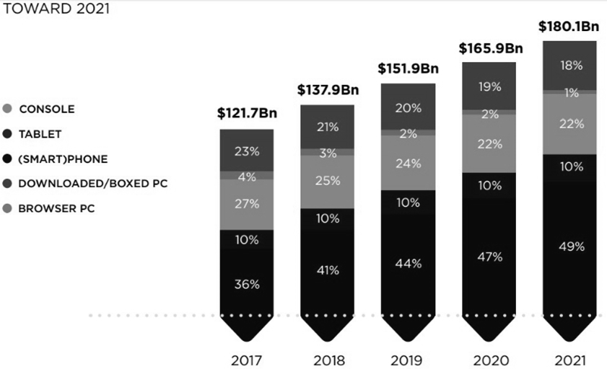
Рисунок 18 – Объём выручки по годам и игровой
рынок по технологиям

В 2019 году продолжается тенденция интереса к мобильным и многопользовательским играм, которые приносят высокий доход издательствам и разработчикам видеоигр. Объём инвестиций, согласно данным Digi-Capital, составил 7.2 млрд. долл., если считать венчурные и IPO влияния.
Оценки Newzoo показывают рост мирового рынка видеоигр в среднем на 11% в год, что в 2019 году составило 152 млрд. долл. Рейтинг индустрий, как показано на рисунке 19, таких как киноиндустрия, индустрия музыки, являются проигравшими названной отрасли бизнеса.
Публичными компаниями, которые были выбраны для исследований, являются Take-Two Interactive Software, Inc. (листинг на бирже: TTWO, американский издатель, разработчик и дистрибьютор компьютерных игр. Штаб-квартира компании находится в Нью-Йорке, США, а международная штаб-квартира в Виндзоре, Великобритания), Electronic Arts Inc. (листинг на бирже: EA, американская корпорация. Штаб-квартира компании расположена в городе Редвуд-Сити, Калифорния), Zynga Inc. (листинг на бирже: ZNGA, американский разработчик онлайн-игр. Штаб-квартира компании расположена в Сан-Франциско), CAPCOM CO., LTD. (листинг на бирже: CPCM, японская корпорация, один из крупнейших в мире разработчиков и издателей компьютерных видеоигр, со штаб-квартирой в городе Осака).

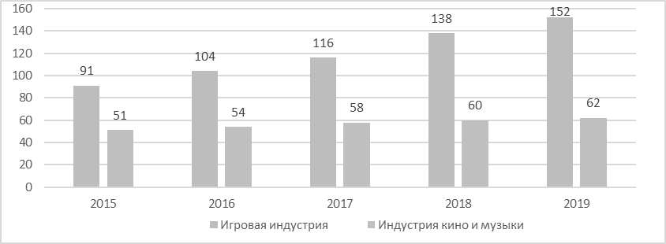
Рисунок 19 – Динамика мирового рынка
компьютерных игр, млрд долл.

Перейдем к расчетам показателей, составляющих величину интегрального показателя ξ. Для этого построим таблицу, в которой будут представлены значения выручки (Total Revenue), количество патентов (Patents), среднесписочная численность работников предприятия (Employees), величина затрат на НИОКР (R&D) и количество работников, занятых исследованиями в НИОКР (Staff R&D) в диапазоне 2017 – 2020 гг., как показано в таблице 12.
С помощью динамического метода, вычислим значение показателей изменения выручки компании ($I_{R}$), изменение количества патентов ($I_{P}$), изменение среднесписочной численности предприятия ($I_{E}$), изменение величины затрат на НИОКР ($I_{D}$) и изменение количества работников, занятых исследованиями в НИОКР ($I_{S}$).
Стоит обратить внимание, что величина показателей будет заносится по годам 2017-2020, в строгом соответствии с листингом компаний на бирже.
Ниже представлен график по компаниям, наглядно отображающий тенденции изменения величины показателей.

Таблица 12 – Величина показателей международных компаний
Листинг компании на бирже, величина показателя, ед.изм. | 2017 | 2018 | 2019 | 2020
Take-Two Interactive Software, Inc.
TTWO Total Revenue, тыс. дол. | 1779748 | 1792892 | 2668394 | 3088970
TTWO R&D, тыс.дол. | 137915 | 196373 | 230170 | 296398
TTWO Staff R&D, тыс.дол. | 2818 | 3533 | 3784 | 4488
TTWO Patents, ед. | 4 | 6 | 5 | 3
TTWO Employees, чел. | 3707 | 4492 | 4894 | 5800
Electronic Arts Inc.
EA Net income/(loss), тыс.дол. | 967000 | 1043000 | 1019000 | 3039000
EA R&D, тыс.дол. | 1205000 | 1320000 | 1433000 | 1559000
EA Staff R&D, тыс.дол. | 6375 | 6600 | 6975 | 7275
EA Patents, ед. | 29 | 49 | 97 | 87
EA Employees, чел. | 8500 | 8800 | 9300 | 9700
Zynga Inc.
ZNGA Total Revenue, тыс. дол. | 741420 | 907200 | 1321700 | 1974800
ZNGA R&D, тыс.дол. | 320300 | 270300 | 505900 | 713700
ZNGA Staff R&D, тыс.дол. | 1166 | 1333 | 1412 | 1684
ZNGA Patents, ед. | 74 | 45 | 48 | 24
ZNGA Employees, чел. | 1555 | 1777 | 1883 | 2245

Продолжение таблицы 12
Листинг компании на бирже, величина показателя, ед.изм. | 2017 | 2018 | 2019 | 2020
CAPCOM CO., LTD.
CPCM Total Revenue, тыс. дол. | 801964 | 869538 | 920285 | 750637
CPCM R&D, тыс.дол. | 6394 | 10138,4 | 10552,4 | 11527,6
CPCM Staff R&D, тыс.дол. | 1616 | 2214 | 2124 | 2241
CPCM Patents, ед. | 5 | 4 | 6 | 3
CPCM Employees, чел. | 2154 | 2952 | 2832 | 2988

Величины показателей:
- изменение выручки,
- изменение среднесписочной численности,
- изменение количества зарегистрированных патентов,
- изменение величины затрат на НИОКР,
- изменение количества работников, занятых исследованиями в НИОКР.

Таблица 13 – Изменение величины показателей международных компаний к предыдущему периоду
Листинг компании на бирже, изменение величины показателя | 2018 | 2019 | 2020
Take-Two Interactive Software, Inc.
TTWO $I_{R}$ | 1,007 | 1,488 | 1,158
TTWO $I_{D}$ | 1,424 | 1,172 | 1,288
TTWO $I_{S}$ | 1,254 | 1,071 | 1,186
TTWO $I_{P}$ | 1,500 | 0,833 | 0,600
TTWO $I_{E}$ | 1,212 | 1,089 | 1,185
Продолжение таблицы 13
Листинг компании на бирже, изменение величины показателя | 2018 | 2019 | 2020
Electronic Arts Inc.
EA $I_{R}$ | 1,063 | 0,961 | 1,119
EA $I_{D}$ | 1,095 | 1,086 | 1,088
EA $I_{S}$ | 1,035 | 1,057 | 1,043
EA $I_{P}$ | 1,690 | 1,980 | 0,897
EA $I_{E}$ | 1,035 | 1,057 | 1,043
Zynga Inc.
ZNGA $I_{R}$ | 1,224 | 1,457 | 1,494
ZNGA $I_{D}$ | 0,844 | 1,872 | 1,411
ZNGA $I_{S}$ | 1,143 | 1,059 | 1,193
ZNGA $I_{P}$ | 0,608 | 1,067 | 0,500
ZNGA $I_{E}$ | 1,143 | 1,060 | 1,192
CAPCOM CO., LTD.
CPCM $I_{R}$ | 1,084 | 1,058 | 0,816
CPCM $I_{D}$ | 1,586 | 1,041 | 1,092
CPCM $I_{S}$ | 1,370 | 0,959 | 1,055
CPCM $I_{P}$ | 0,800 | 1,500 | 0,500
CPCM $I_{E}$ | 1,370 | 0,959 | 1,055

На рисунке 20 можно увидеть динамику показателей Take-Two Interactive Software, которые показывают увеличения количества сотрудников, работающих в компании и занятых научными исследованиями, а также инвестиций в НИОКР.

Рисунок 20 – Динамика показателей TTWO за 2018-2020 гг.

Динамика показателей Electronic Arts, как видно на рисунке 21, показывает стабильные показатели, кроме выручки, которая к 2020 г. упала, поэтому следует проанализировать и точно определить причины этого.

Рисунок 21 – Динамика показателей EA за 2018-2020 гг.

Динамика показателей Zynga слишком изменчива, показатели количества патентов резко меняются из года в год.

Рисунок 22 – Динамика показателей ZNGA за 2018-2020 гг.
Динамика показателей Capcom показывает неоднозначность. Видимость негативного тренда прослеживается невооружённым глазом. Отсюда следует, что необходим оперативный анализ, исследования, а также расчёт показателей трат на исследования в область НИОКР компании, получения высококвалифицированных кадров, способных улучшить способность компании, создавать инновационную продукцию, тем самым повысив свою конкурентоспособность среди других компаний.
Разумеется, без точной формулировки причины, по которой происходят те или иные изменения в динамике показателей, не получить, без должного внимания к аналитике, официальным отчётам и к исследованиям рынка потребителей, конкурентов и выпускаемых продуктов.
Роль инновационного потенциала исследований влияет на продуктивность и эффективность компании.

Рисунок 23 – Динамика показателей CPCM за 2018-2020 гг.

Затем следует построение интегрального показателя ξ с помощью метода расчета выведение средней геометрической величины в 2018 – 2020 гг.. Данные о результатах расчетов, представлены в таблице 14.
Из результатов расчета видно, что значение показателя изменяется для каждой компании. Построим график, наглядно отображающий годовые значения показателя ξ и тенденцию его динамики.

Таблица 14 – Изменение интегрального показателя по годам
Листинг компании на бирже | Год | ξ | $$I_{R}$$ | $$I_{D}$$ | $$I_{S}$$ | $$I_{P}$$ | $$I_{E}$$
TTKO | 2018 | 1,267 | 1,007 | 1,424 | 1,254 | 1,500 | 1,212
 | 2019 | 1,111 | 1,488 | 1,172 | 1,071 | 0,833 | 1,089
 | 2020 | 1,047 | 1,158 | 1,288 | 1,186 | 0,600 | 1,185
EA | 2018 | 1,161 | 1,063 | 1,095 | 1,035 | 1,690 | 1,035
 | 2019 | 1,182 | 0,961 | 1,086 | 1,057 | 1,980 | 1,057
 | 2020 | 1,035 | 1,119 | 1,088 | 1,043 | 0,897 | 1,043
Продолжение таблицы 14
ZNGA | 2018 | 0,961 | 1,224 | 0,844 | 1,143 | 0,608 | 1,143
 | 2019 | 1,267 | 1,457 | 1,872 | 1,059 | 1,067 | 1,060
 | 2020 | 1,084 | 1,494 | 1,411 | 1,193 | 0,500 | 1,192
CPCM | 2018 | 1,209 | 1,084 | 1,586 | 1,370 | 0,800 | 1,370
 | 2019 | 1,087 | 1,058 | 1,041 | 0,959 | 1,500 | 0,959
 | 2020 | 0,869 | 0,816 | 1,092 | 1,055 | 0,500 | 1,055

На рисунке 24 кривая отображает тенденцию к изменению величины ξ. Прогноз величины построен с помощью линии тренда, подчиняющейся полиномиальной функции.
Используя данные о величине показателя, представленные в таблице, сформируем шкалу оценок, где х – величина показателя: x <0,6 – аномально низкая; 0,6< x <0,9 – низкая; 0,9< x <1,1 – средняя; 1,1< x <1,5 – высокая; 1,5< x – аномально высокая.

Рисунок 24 – Интегральный показатель и тенденции изменения данных
Осуществим расчет коэффициентов корреляции для определения показателей с наиболее сильной взаимосвязью по каждой из представленных компаний.

Таблица 14 – Коэффициенты корреляции для определения показателей с наиболее сильной взаимосвязью
Листинг компании на бирже | $$I_{R}$$ | $$I_{D}$$ | $$I_{S}$$ | $$I_{P}$$ | $$I_{E}$$ | ξ
TTKO | -0,51809 | 0,720806 | 0,572472 | 0,999324 | 0,428676 | 1
EA | -0,84804 | 0,16224 | 0,29046 | 0,991708 | 0,29046 | 1
ZNGA | 0,722781 | 0,985324 | -0,70621 | 0,829724 | -0,70404 | 1
CPCM | 0,962961 | 0,716149 | 0,612706 | 0,443685 | 0,612907 | 1
(all) | 0,233145 | 0,665581 | 0,284158 | 0,58478 | 0,251455 | 1

Данные представленные в таблице 14, позволяют нам выбрать показатели планирования и проранжировать их в соответствии со степенью их взаимосвязи со значением интегрального показателя для компаний.
В соответствие с предложенной нами методикой в 2018-2020 годах конкурентоспособность предприятия Take-Two Interactive Software оценивается как «средняя». Компании следует обратить внимание на количество патентов и величины затрат на НИОКР Соответственно в 2020 году конкурентоспособность данного предприятия оценивается «средняя» с положительным прогнозом.
Electronic Arts – «средняя» с положительным прогнозом, компании следует обратить внимание на количество патентов, потому что показатель показывает их уменьшение, а также количество сотрудников, занятых исследованиями в НИОКР, которые стимулируют развитие инновационной деятельности.
Zynga – «средняя» с отрицательным прогнозом, показатели затрат на НИОКР низкие, что негативно отображается на инновационной деятельности и выручке компании в целом.
CAPCOM CO. – «ниже среднего» с отрицательным прогнозом, по причине резкого скачка вниз самой выручки компании, отмечается низкий уровень величины затрат на НИОКР.
Таким образом, предложенный «Интегральный показатель ξ», который учитывает, во-первых, показатели инновационной деятельности, что даёт возможность видеть изменения последнего и, во-вторых, конкурентные показатели, что позволяет вносить изменения в процесс принятия управленческих решений.
Вместе с тем, решения произведены с целью повышения конкурентоспособности предприятия в области инвестирования в инновационную деятельность.

3.3 Алгоритм сравнения и анализа действия конкурентов по обеспечению конкурентоспособности с учетом инновационной деятельности

Алгоритм сравнения и анализа действия конкурентов по обеспечению конкурентоспособности с учетом инновационной деятельности состоит из четырёх шагов, а именно:
1) Выбор периода анализа.
2) Рассчитать показатель динамическим методом (отношение периода анализа к аналогичному предыдущему периоду).
3) Рассчитать коэффициент корреляции, чтобы определить показатель с наиболее сильной взаимосвязью.
4) Использовать дерево решений, чтобы спланировать значение индикатора, как показано на рисунке 25.

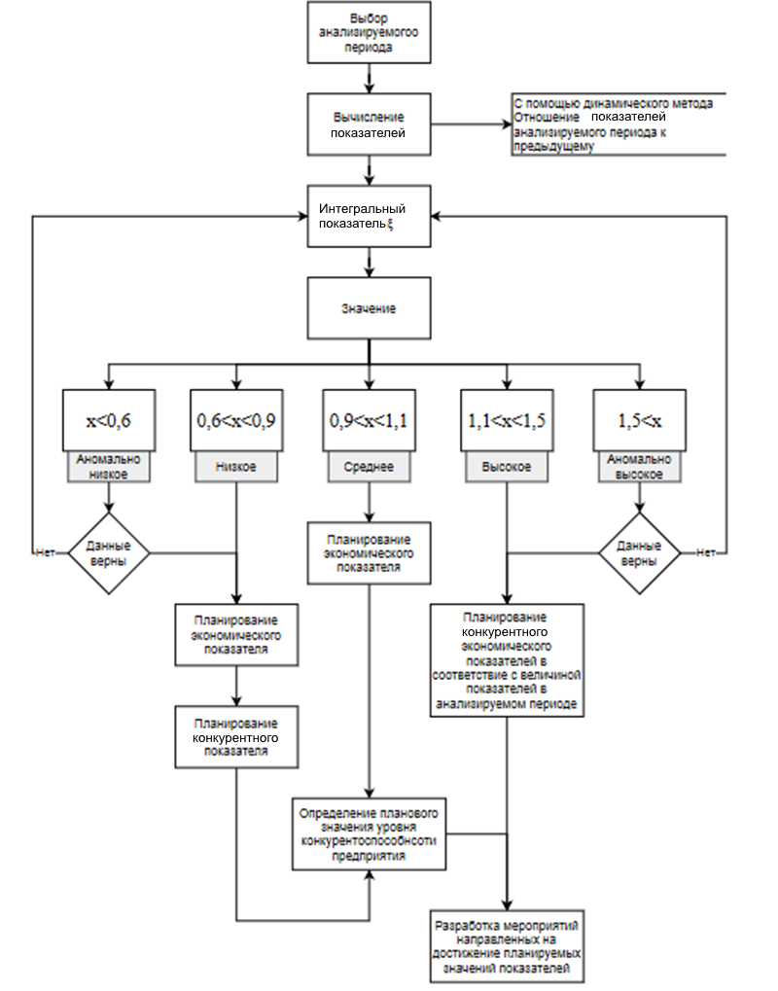
Рисунок 25 – Алгоритм сравнения и анализа действия конкурентов по обеспечению конкурентоспособности с учетом инновационной деятельности на основе «Интегрального показателя ξ»

Алгоритм предлагается в виде дерева решений, которое постепенно отражает расчет интегрального показателя, а порядок принятия управленческих решений зависит от масштаба.
Уровень диапазона оценки (значение показателя) определяет уровень конкурентоспособности международной компании и позволяет выбрать наиболее взаимосвязанные показатели для учета при планировании управленческих решений.
Плановый уровень для определения конкурентоспособности достигается путем формулирования мероприятий, направленных на достижение планового значения показателя.
Таким образом, предлагаемый «Интегральный показатель ξ» можно использовать в качестве инструмента для оценки конкурентоспособности международных компаний с учётом инновационной деятельности, так как экономические показатели и показатели инновационной деятельности могут быть изменены в процессе принятия управленческих решений, чтобы повысить конкурентность компании.

ЗАКЛЮЧЕНИЕ

Текущий этап глобального информационного общества быстро изменяет структуру цифровой экономики. Экономический процесс оцифрован. Чтобы достичь цели, требуется детальное планирование и исследование перспективных технологий. В аналитике должны фигурировать данные по положительным и отрицательным сторонам внедрения, особенности изменения управления организации, степень или оптимизация сложности управленческих решений в условиях цифровизации.
Названные выше категории помогают формировать гибкость и слаженность организации. В диссертационном исследовании предлагается инструмент повышения конкурентоспособности международных компаний на основе инновационной деятельности. Методика расчёта показателя объединяет важнейшие экономические показатели и показатели инновационной деятельности, давая возможность принимать взвешенные управленческие решения.
Управление бизнесом в цифровую эпоху выдвигает требования к профессиональным знаниям лиц, принимающих решения. Они должны владеть компетенциями, как в области менеджмента, так и в области управления в технических системах.
На основе теоретических и методологических исследований с учетом обобщения опыта российских и зарубежных ученых, были решены следующие задачи:
Обобщены теоретико–методологические подходы российских и зарубежных авторов к раскрытию понятий «конкурентоспособность предприятия» и «инновационная деятельность».
Установлена взаимосвязь между конкурентоспособностью и инновационной деятельностью.
Выделены показатели инновационной деятельности предприятий с целью установки их влияния на конкурентоспособность предприятия.
Разработан интегральный показатель оценки конкурентоспособности компании с учетом инновационной деятельности.
Разработан алгоритм и апробирован интегральный показатель на примере международных компаний.
На основании выполненных задач была достигнута цель по разработке интегрального показателя оценки конкурентоспособности компании с учетом инновационной деятельности и предложения рекомендаций, как повысить конкурентоспособность предприятия, приняв на основании полученных данных, объективное управленческое решение.
Установлена взаимосвязь между конкурентоспособностью и инновационной деятельности на основе выборки ведущих международных компаний в сфере индустрии компьютерных игр. Данные были получены из федеральных иностранных источников, а также годовых отчётов из открытого доступа.
Был предложен авторский интегральный показатель оценки инновационной деятельности, агрегирующий экономические показатели и показатели инновационной деятельности (выручки, затрат на НИОКР, количества сотрудников, участвующих в НИОКР, количества разработанных патентов, общее число сотрудников, работающих в компании). Который позволяет увидеть фактический уровень конкурентоспособности международной компании и позволяет выбрать наиболее взаимосвязанные показатели для учета при планировании управленческих решений.
Проведена апробация предложенного показателя на международных компаниях: Take-Two Interactive Software, Electronic Arts, Zynga, CAPCOM CO., что позволило выбрать показатели планирования и проранжировать их в соответствии со степенью их взаимосвязи со значением интегрального показателя для каждой компании.
Разработан алгоритм, состоящий из четырёх шагов (1 – выбор анализируемого периода, 2 – вычисление показателей с помощью динамического метода (отношение анализируемого периода к аналогичному предыдущему), 3 – вычисление коэффициентов корреляции для определения показателей с наиболее сильной взаимосвязью, 4 – планирование величины показателей с помощью дерева решений), что позволило сравнить и проанализировать действия конкурентов для обеспечения конкурентоспособности с учетом инновационной деятельности.
Подводя итог, следует указать, что предложенный интегральный показатель, учитывающий показатели инновационной деятельности, может быть применен в качестве инструмента оценки конкурентоспособности предприятий в сфере информационных технологий. Разработанный алгоритм выработки управленческого решения, состоящий из четырёх шагов, позволяет сравнить и проанализировать действия конкурентов для обеспечения конкурентоспособности с учетом инновационной деятельности.

СПИСОК ИСПОЛЬЗОВАННЫХ ИСТОЧНИКОВ

1 Амбарцумов А.А., Сетрликов Ф.Ф. 1000 терминов рыночной экономики: Справочное учебное пособие, – М.: Крон-Пресс, 1993 – 107 с.
2 Андреева О.Д. Технология бизнеса: маркетинг. – М.: ИНФРА-М, 2001. – 224 с. Скобку и точку после порядкового номера не ставь
3 Баринов В.А., Синельников А.В. Развитие организации в конкурентной среде // Менеджмент в России и за рубежом – 2000 – № 6. – 3-13 с.
4 Белоусов В.Л. Анализ конкурентоспособности фирмы // Маркетинг в России и за рубежом. – 2001. – № 5. – 63-71 с.
5 Богатова Е.В. Методологические вопросы изучения инновационного процесса в реальном секторе экономики / Е. В. Богатова // Известия Российского государственного педагогического университета им. А.И. Герцена. – 2009. – № 111. – 51-57 с.
6 Богданова О. Тенденции в мировой экономике: глобализация вышла из моды [Электронный ресурс] / О. Богданова. – Электрон. ст. – М., 2013. – URL: http://rbcdaily.ru/magazine/trends/562949988488236, свободный. – Яз. рус. – Аналог печат. изд. (Деловой журнал РБК. – 2013. – № 3 – (дата обращения: 01.03.2021).
7 Вермель М.В. Инновационная деятельность как фактор успеха международных IT компаний / М.В. Вермель // Креативная экономика. – 2012. – №1 (61 . – 101-106 с.
8 Вермель М.В. Международные корпорации как инструмент стимулирования инновационных отраслей российской экономики / М.В. Вермель // Материалы XXV научно-технической конференции по аэродинамике. – Центральный аэрогидродинамический институт им. проф. Н.Е. Жуковского. – 2014. – № 2. – 75-82 с.
9 Вермель М.В. Место транснациональных корпораций в формировании инновационной экономики страны / М.В. Вермель // Актуальные проблемы мировой экономики и мировой политики. Москва: Издательство «Перо». – 2010 – 48–58 с.
10 Вермель М.В. Роль международных корпораций в развитии инновационной экономики в России / М.В. Вермель // Креативная экономика. – 2013 – №6 (78 – 59-72 с.
11 Винокуров В.А. Организация стратегического управления на предприятии. М.: Центр экономики и маркетинга, 1996 – 147 с.
12 Владимирова И.Г. Роль и место транснациональных корпораций в современной экономике [Электронный ресурс] / И.Г. Владимирова. – Электрон. ст. – М., 1998. – URL : http://www.cfin.ru/press/management/1998-1/index.shtml, свободный. – Яз. рус. – Аналог печат. изд. (Менеджмент в России и за рубежом. – 1998. – № 1). – (дата обращения: 01.03.2021).
13 Гельвановский М.И. Конкурентоспособность, открытость и безопасность российской экономики /учебник под общей ред. В.К. Сенчагова, М. «Дело», 2005 – 896 с.
14 Голубков Е.П. Основы маркетинга: учебник. – М.: Финпресс, 1999 – 187-188 с.
15 Горбашко Е.А. Менеджмент качества и конкурентоспособности: Учебное пособие. – СПб.: Издательство СПбГУЭФ, 1998 – 7 с.
16 Евченко И.В. Облачный сервис комплексной автоматизации бизнеса как инструмент повышения эффективности компаний в условиях пандемии / Экономическое развитие России в условиях пандемии: анатомия самоизоляции, глобальный локдаун и онлайн будущее – 2021.
17 Евченко И.В. Управление конкурентоспособностью международных компаний на основе развития инновационной деятельности / Кубанский Государственный Университет, Галактика Науки – 2021.
18 Забелин П.В., Моисеева Н.К. Основы стратегического управления: - М.: Информационно-внедренческий центр “Маркетинг”, 1997. – 195 с.
19 Зулькарпае И. У., Ильясова Л. Р. Метод расчета интегральной конкурентоспособности промышленных, торговых и финансовых предприятий// Маркетинг в России и за рубежом. 2001. № 4 С.17-27.
20 Кныш М.И. Конкурентные стратегии: – СПб, 2000. – 284 с.
21 Котлер Ф. Маркетинг. Менеджмент – СПб.: Питер Ком, 1999 – 896 с.
22 Котлер Ф. Основы маркетинга: Пер.с англ. М.: БизнесИМА-Кросс. Плюс, 1995.
23 Краткий словарь менеджера / Под ред. В.П.Грошева. – М., 1991. – 55 с.
24 Кревенс Д.В. Стратегический маркетинг: пер. с англ. – М.: Вильямс, 2003 – 168-171 с.
25 Мазилкина Е.И. Управление конкурентоспособностью: учеб.пособие/Е.И.Мазилкина, Г.Г.Паничкина. – Москва: Омега-Л, 2007 – 325 с.
26 Макконнел К.Р., Брю С.Л. Экономикс: Принципы, проблемы и политика. В 2 т.: Пер. с англ. – М.: Республика, 1992. – 799 с.
27 Максимов И. Оценка конкурентоспособности промышленного предприятия // Маркетинг. – 1996. – № 3. – 33-39 с.
28 Маркетинг / Под ред. Кредисова А.И. – К.: Украина, 1995. – 399 с.
29 Маркетинг: Учебник / Романов А.Н., Коряюгов Ю.Ю., Красильников С.А. и др.; Под ред.А.Н.Романова. – М.: Банки и биржи, ЮНИТИ, 1996 – 167 с.
30 Менш Г. Базисные инновации и инновации совершенствования / Г. Менш // Экономики предприятия. – 1972 – № 42 – 291-297 с.
31 Менш Г. О динамике технического прогресса // Экономики предприятия. – 1971 – № 41 – 295-314 с.
32 Моисеева Н.К. Стратегическое управление туристской фирмой: учебник. – М.: Финансы и статистика, 2007 – 160-167 с.
33 Мюллер Р. У. Сущность и классификация инноваций / Р. У. Мюллер // Фундаментальные исследования. – 2012 – № 6 (ч. 1 – 244-248 с.
34 Нельсон Р.Р. Эволюционная теория экономических изменений / Р.Р. Нельсон, Уинтер С.Дж. – М: Дело, 2008 – 536 с.
35 Ожегов С.И. и Шведкова Н.Ю. Толковый словарь русского языка: –М.: Азбуковник, 1999 – 944 с.
36 Портер М.. Международная конкуренция. М.: Экономика. 2002 – 256 с.
37 Портер М.Е. Конкурентное преимущество. Как достичь высокого результата и обеспечить его устойчивость: пер. с англ. – М.: Вильямс, 2005 – 67-69 с.
38 Растущие возможности. Исследование инвестиционной привлекательности России / Ernst & Young – EYGM Limited, 2019 – 52 c.
39 Смит А. Исследование о природе и причинах богатства народов. Петрозаводск: "Петроком", 1993 – 319 с.
40 Тарасова В.П., Крутикова Ф.А. Толковый словарь рыночной экономики. – М.: Рекламно-издательская фирма «Глория», 1993 – 106 с.
41 Томпсон А.А., Стрикленд А.Дж. Стратегический менеджмент. Концепции и ситуации для анализа: пер. с англ. – М.: Вильямс, 2003 – 63 с.
42 Тычинский А.В. Управление инновационной деятельностью компаний: современные подходы, алгоритмы, опыт / А.В. Тычинский; Технологический институт федерального образовательного учреждения «Южный федеральный университет». – Таганрог: Издательство ТТИ ЮФУ, 2014 – 189 с.
43 Фасхиев Х.А., Костин И.М. Обеспечение конкурентоспособности грузовых автомобилей на этапе разработки. – Набережные Челны: Изд-во Камского политехн. Института, 2001 – 349 с.
44 Фатхутдинов Р.А. Конкурентоспособность: экономика, стратегия, управление. – М.: ИНФРА-М, 2000 – 312 с.
45 Фатхутдинов Р.А. Конкурентоспособность как национальная кадровая проблема // Высшее образование в России. – 1999 – №2 – 18-22 c.
46 Фатхутдинов Р.А. Конкурентоспособность организации в условиях кризиса: экономика, маркетинг, менеджмент. – М.: Издательско-книготорговый центр “Маркетинг”, 2002 – 892 с.
47 Фатхутдинов Р.А. Стратегический маркетинг. – Спб.: Питер, 2002 – 448 с.
48 Хасби Д. Стратегический менеджмент: учеб. пособие – М.: наука и экономика, 1998 – 115-117 c.
49 Jaruzelski B. Profits Down, Spending Steady: The Global Innovation 1000 / Barry Jaruzelski, Kevin Dehoff; Booz & Co. – forthcoming in strategy+business issue 57. – Booz & Company Inc., 2009 – 16 p.
50 Комиссия по ценным бумагам и биржам [Электронный ресурс]: отчёты международных компаний. URL: http://www.sec.gov (дата обращения: 01.05.2021).
51 Национальный научный фонд [Электронный ресурс]: отчёты международных компаний в области НИОКР. URL: http://www.nsf.gov (дата обращения: 01.05.2021).
52 Ведомство по патентам и товарным знакам [Электронный ресурс]: отчёты международных компаний по патентам. URL: http://www.uspto.gov (дата обращения: 01.05.2021).

